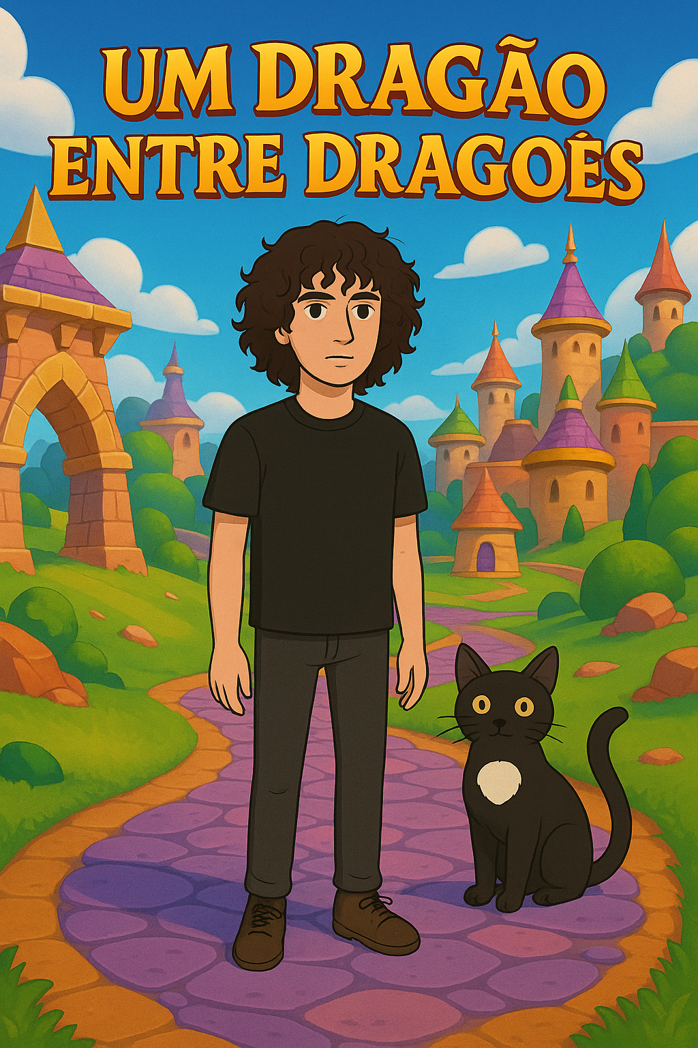

##### **Spyro™ Reignited Trilogy**

##### Inicio dia 21 de abril – Fim TBA

##### Jogado por redofatiav

##### Duração aproximada até ao momento: 29h25



##### Abril 2025 – Agosto 2025

Índice

Spyro the Dragon 1

21 de abril de 2025 1

25 de abril de 2025 2

27 de abril de 2025 3

26 de maio de 2025 5

27 de maio de 2025 6

19 de junho de 2025 7

11 de julho de 2025 8

19 de agosto de 2025 9

21 de agosto de 2025 Sessão da tarde 10

21 de agosto de 2025 Sessão da noite 11

21 de agosto de 2025 Sessão da madrugada 12

Spyro Ripto’s Rage! 14

21 de agosto de 2021 14

23 de agosto de 2021 Sessão da tarde 16

23 de agosto de 2021 Sessão da noite 18

24 de agosto de 2021 21

26 de agosto de 2021 23

Spyro Year of the Dragon 25

29 de agosto de 2025 Sessão da Tarde 25

29 de agosto de 2025 Sessão da Noite 28

31 de agosto de 2025 Sessão da Tarde 31

31 de agosto de 2025 Sessão da Noite 34

Notas finais: 36

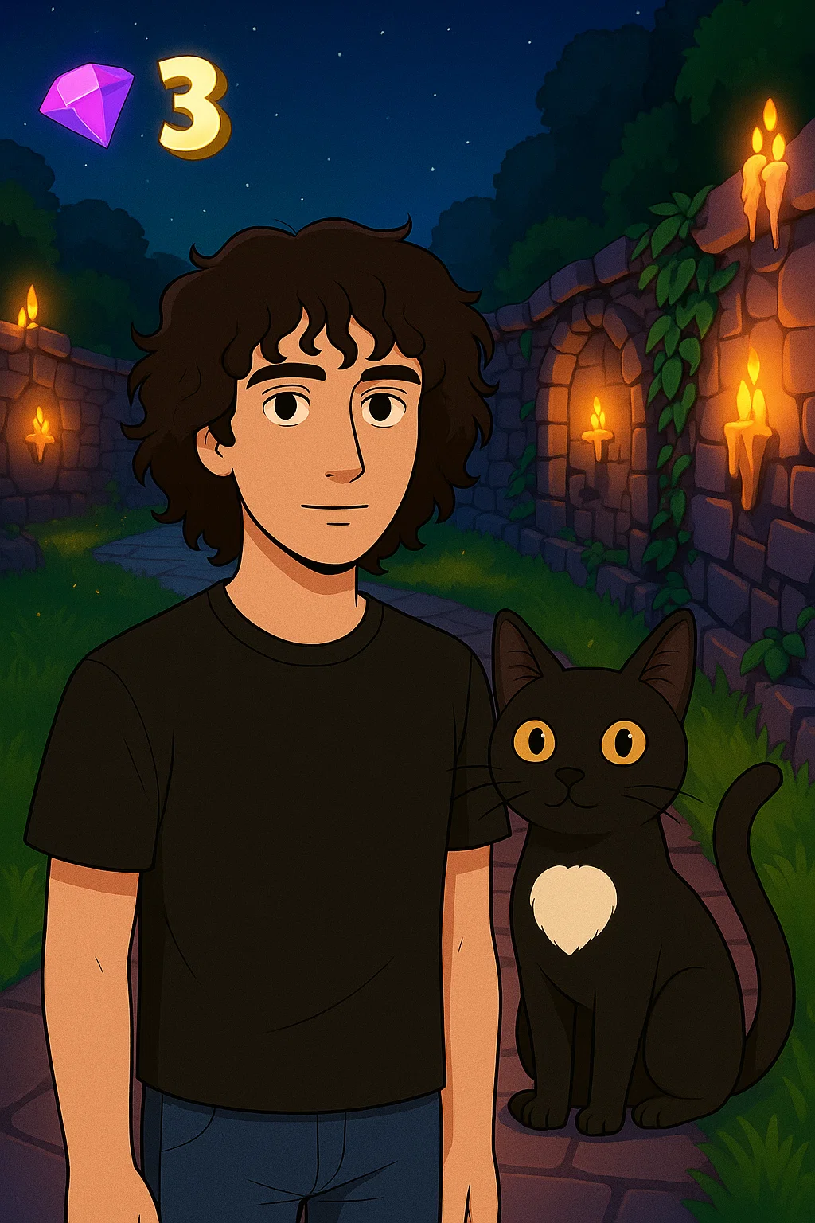

# Spyro the Dragon

## 21 de abril de 2025

Duração aproximada: 45 minutos

### Impressões:

* Mundo colorido e divertido de explorar.
* Difícil perder vidas — jogo mais acessível.
* Fácil perceber as mecânicas com as dicas que aparecem.
* Personagem amigável, com personalidade humilde.

### Dificuldades sentidas:

* Não percebi inicialmente o sistema de vida (Sparx ao meu lado).
* Câmara estranha ao jogar com comando, especialmente deitado.
* Às vezes sentia-me perdido até descobrir que havia mapa com contador de dragões.

### Descobertas:

* Mapa ajuda a orientar e acompanhar o progresso.
* Ambiente faz lembrar um 'Harry Potter lowpoly', mágico, mas minimalista.

### Reflexão pessoal:

Spyro tem um charme muito próprio. Apesar de parecer simples, dá-me uma sensação de aventura descontraída que encaixa perfeitamente com o que quero jogar quando quero relaxar. É mais pequeno que o Crash, mas muito acolhedor.

### Foto(s) para memória visual:

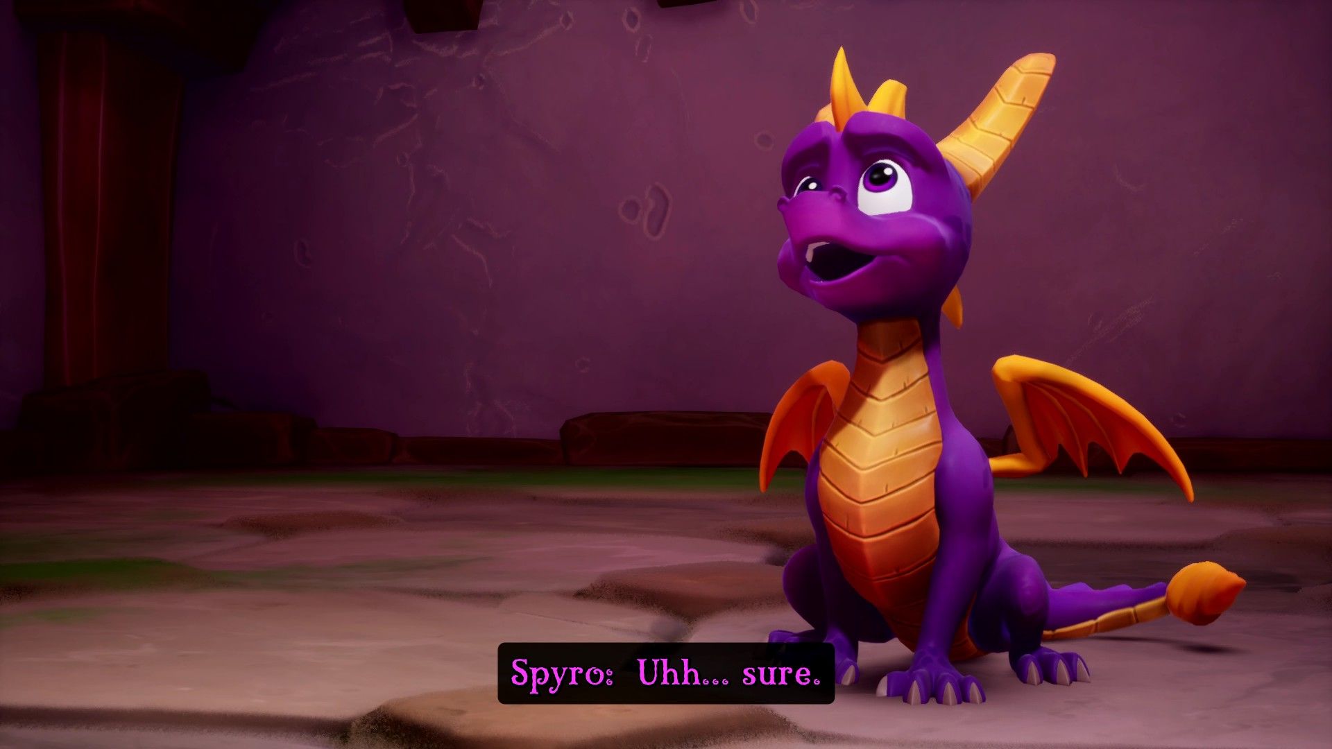

## 25 de abril de 2025

Duração aproximada: 45 minutos

### Impressões:

* Muita exploração feita, mas sensação de pouco progresso imediato.
* Consegui encontrar todos os dragões do primeiro mundo (Artisans World).
* A transição para o segundo mundo foi muito visível, criando uma grande sensação de mudança de ambiente.
* Comparação pessoal: mudança do 'Harry Potter' colorido para um ambiente 'Rage', mais agressivo e desafiador.

### Dificuldades sentidas:

* Morri muitas vezes para os cães dos feiticeiros por não saber inicialmente que dava para esquivar com LB e RB (comando Xbox no PC).
* Desisti prematuramente de alguns baús com chave, confundindo-os com baús que apenas precisam de corrida para abrir.

### Reflexão pessoal:

Apesar de algumas frustrações iniciais, foi uma sessão muito importante para perceber como Spyro valoriza a exploração detalhada e a experimentação. A transição entre mundos ficou marcada na minha memória como um momento de viragem, sentindo que a aventura se expandiu. Estou a ganhar mais consciência das mecânicas subtis do jogo, como os tipos de baús e as habilidades escondidas nos controlos. Namorada entrou no nível 2 por mim.

### Marcos da Jornada:

* Todos os dragões encontrados no primeiro mundo (Artisans).
* Descoberta da esquiva nos controlos do Xbox (LB/RB).

### Foto(s) para memória visual:

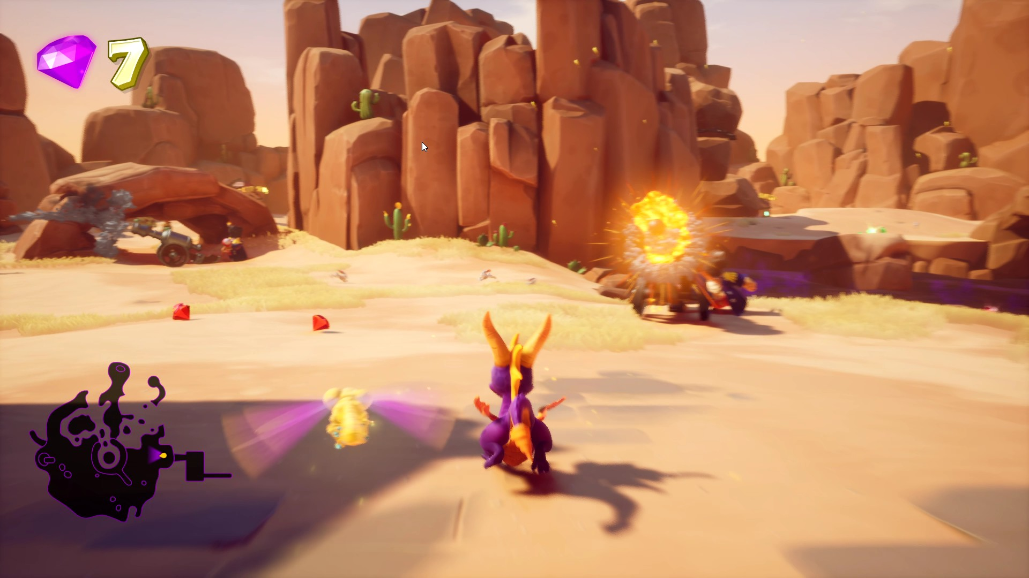

## 27 de abril de 2025

Duração aproximada: 02h20

### Progresso:

* Avancei 2 mundos novos.
* Descobri que me falta um portal no segundo mundo.
* Consegui completar 100% alguns portais.
* Níveis de corrida contra o tempo tornaram-se os meus favoritos!

Impressões do dia:

* Cada mundo novo é melhor que o anterior.
* O mundo da neve encantou-me — adoro ambientes de neve.
* Estou a adorar como introduzem novas mecânicas de forma natural, ensinando à frente e depois obrigando a usar atrás.
* Desafio começou a crescer bastante — senti diferença de dificuldade (os primeiros mundos foram mais fáceis).

### Dificuldades:

* Muitos saltos falhados (o que aumentou a tensão).
* Morreu muitas vezes e levou dois Game Over — primeira vez que sinto Spyro realmente a desafiar-me.
* Os bosses continuam fáceis em comparação aos níveis.
* Ainda não percebi o sistema de vidas sou sincero. As cores são confusas um pouco.

### Reflexão:

* Estou a amar a progressão — o jogo está a subir a pique na minha experiência.
* Sinto que estou a chegar ao clímax da aventura: níveis mais complexos, mais inimigos difíceis, mais domínio de mecânicas.
* O plano agora é voltar e completar os níveis anteriores antes de avançar para o final.

### Plano para próxima sessão:

* Completar todos os portais em falta.
* Encontrar o portal escondido no segundo mundo.
* Tentar fazer mais 100% nos níveis que ficaram incompletos.

### Resumo emocional do dia:

Spyro está a crescer comigo — de um jogo simples para uma verdadeira aventura desafiante e mágica.

### Foto(s) para memória visual:

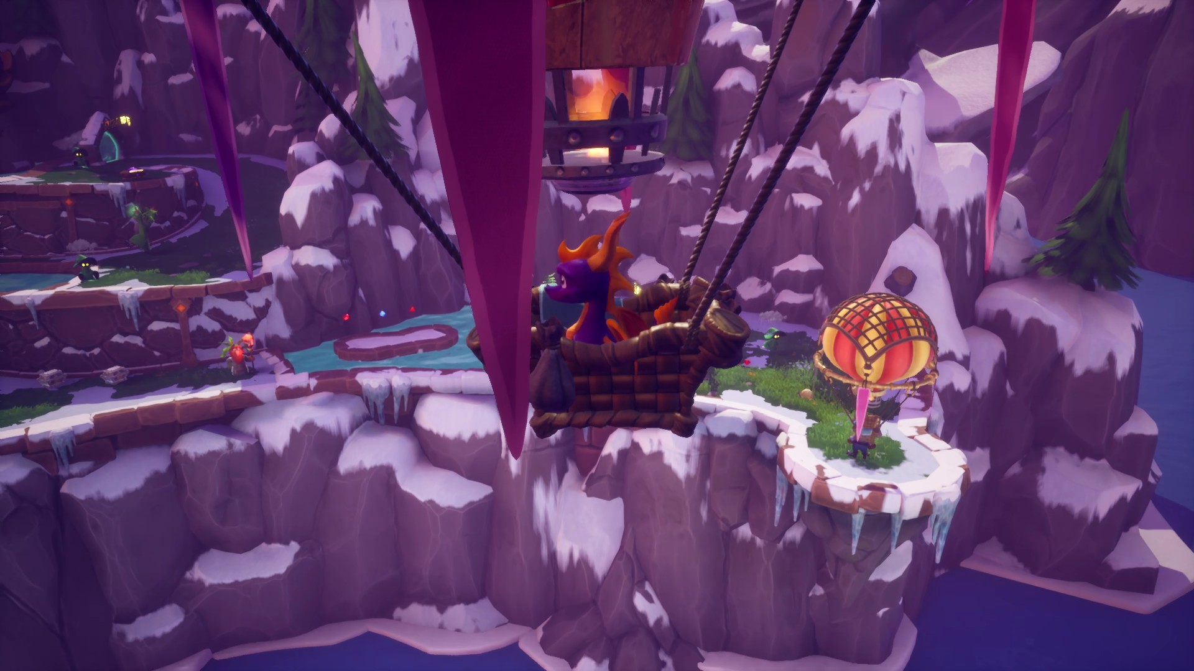

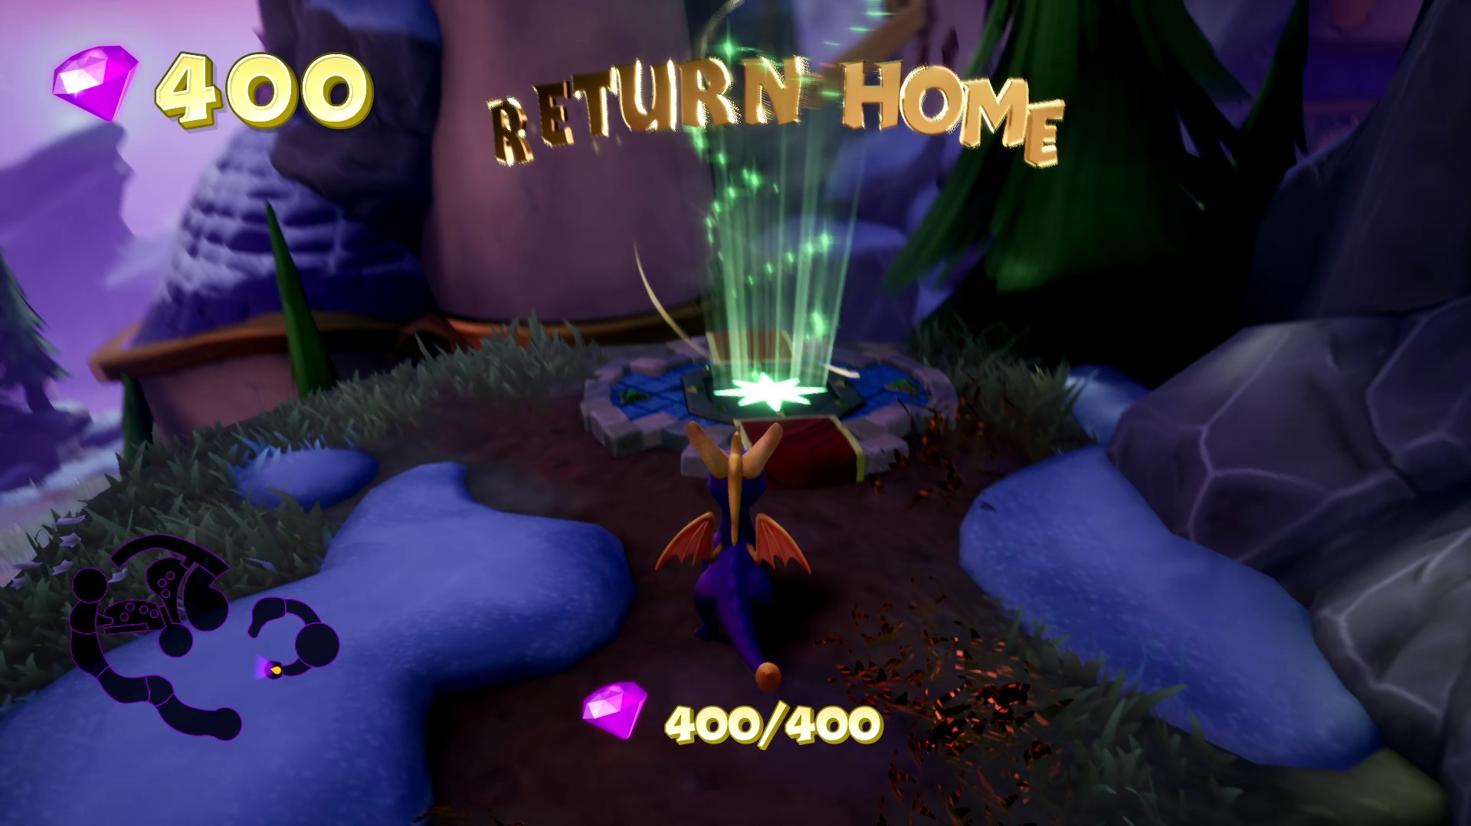

(Especialmente hoje decidi colocar 2 screenshots por ter sido uma play mais longa que o normal e queria mostrar o 100% e o nível da neve que amei logo que vi)

Perdi as gameplays todas por ter de formatar o pc

## 26 de maio de 2025

Duração aproximada: 30 minutos

### Impressões:

* Voltei a níveis anteriores para tentar fazer mais progresso.
* Continuava com alguma dificuldade em encontrar tudo, o que gerou stress.
* Mesmo assim, consegui acabar um nível que não tinha encontrado anteriormente.
* Cheguei a uma nova zona com ambiente de pântano.

### Dificuldades sentidas:

* Sensação de desorientação ao procurar colecionáveis nos níveis anteriores.
* Frustração por não encontrar colecionáveis ou saídas com facilidade.

### Reflexão pessoal:

Esta sessão foi mais tensa — não por causa da dificuldade em si, mas pela frustração de não saber para onde ir. Ainda assim, o jogo recompensa a persistência. Terminar um nível antigo deu-me alívio e motivação para continuar. A nova zona parece interessante, mas guardei para explorar melhor no dia seguinte.

### Foto(s) para memória visual:

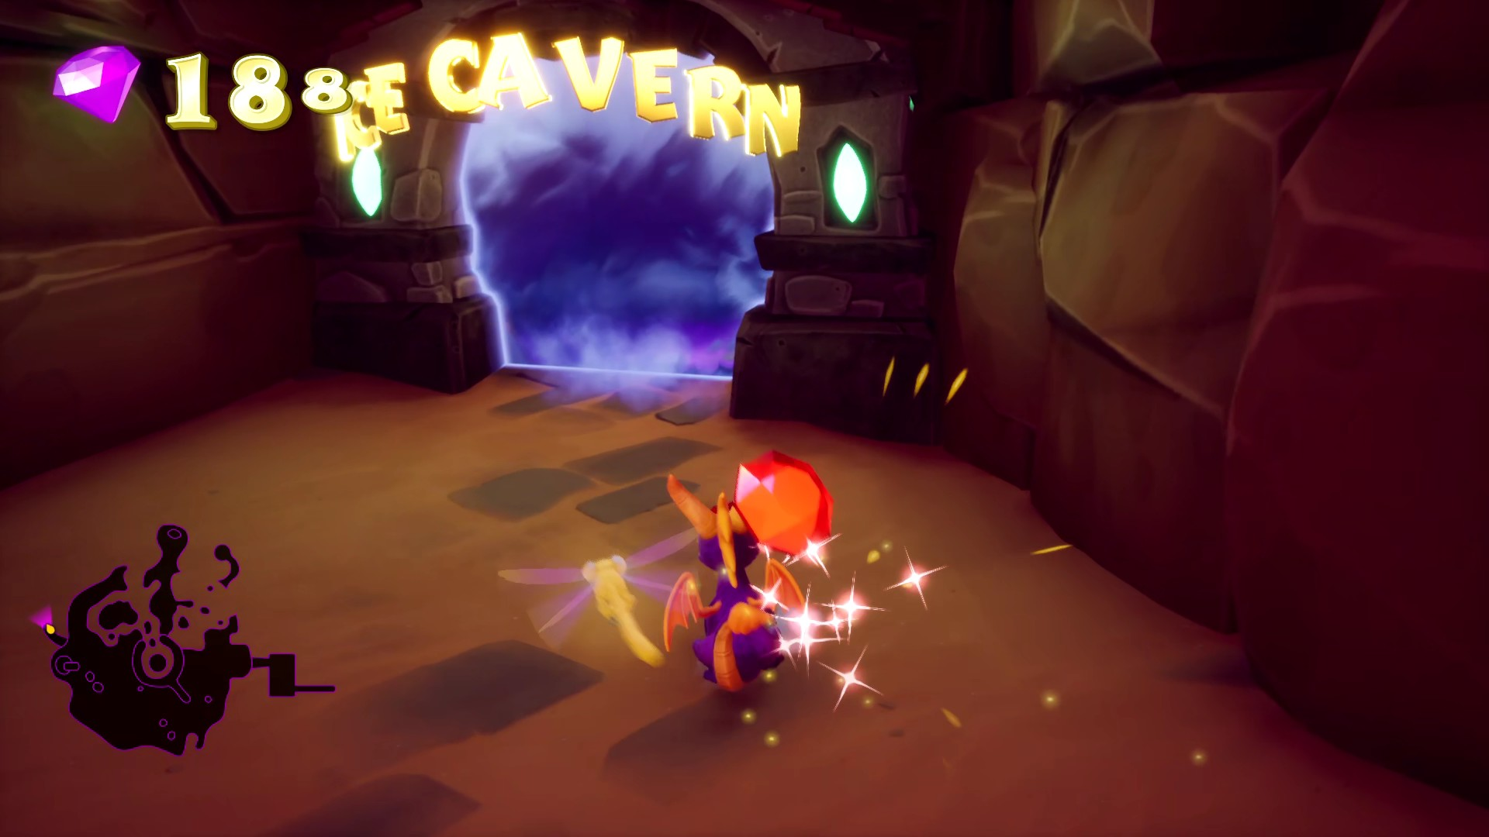

## 27 de maio de 2025

Duração aproximada: 1h20

### Progresso:

* Joguei o nível do pântano.
* Embora não tenha feito 100%, senti que explorei bastante.

### Impressões do dia:

* O nível estava bem engraçado e mais fácil — ou talvez esteja a dominar melhor as mecânicas.
* Ritmo mais calmo e divertido, com menos frustração.
* O design continua intuitivo quando se entra no “flow” de jogar.

### Reflexão:

Diverti-me imenso hoje. Spyro mostra que não é preciso fazer 100% para sentir progresso. Foi uma das sessões mais relaxantes até agora. Voltar ao jogo depois de dormir foi o melhor que podia ter feito — estava com outra disposição e tudo fluiu melhor.

### Resumo emocional do dia:

Da frustração do dia anterior à satisfação de hoje — este jogo tem um equilíbrio ótimo entre desafio e prazer de explorar.

### Foto(s) para memória visual:

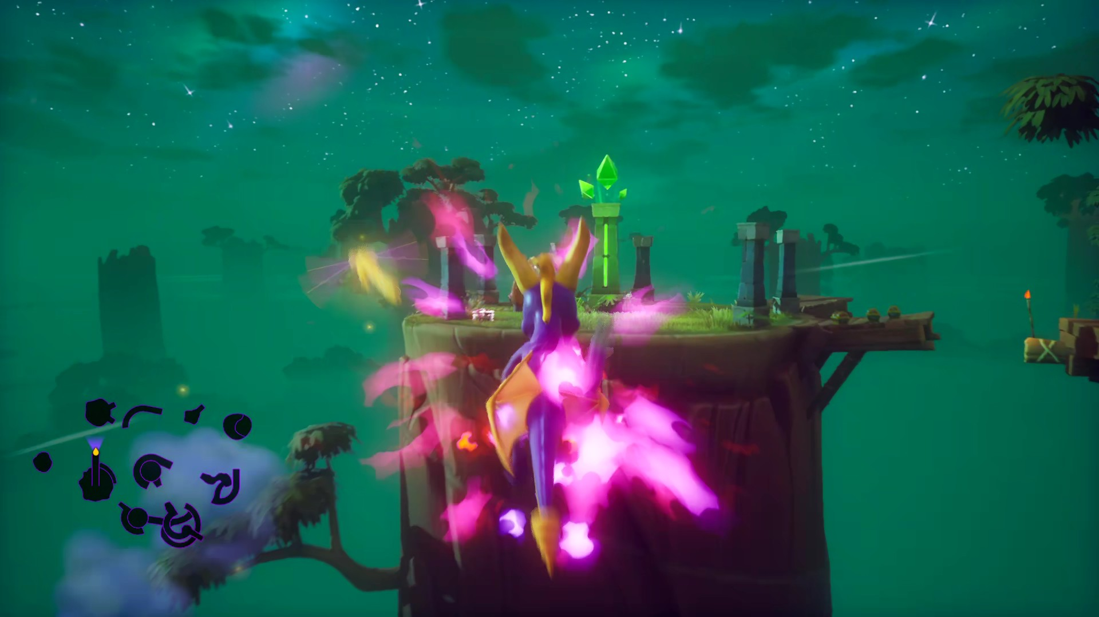

## 19 de junho de 2025

Duração aproximada: 15m

### Progresso:

* Ganhei um achievement.

### Impressões do dia:

* Sessão muito pequena para ter uma impressão.

### Reflexão:

Tentei encontrar dragões, mas cansei me rápido.

### Resumo emocional do dia:

A mulher não sabe quando quer atenção.

### Foto(s) para memória visual:

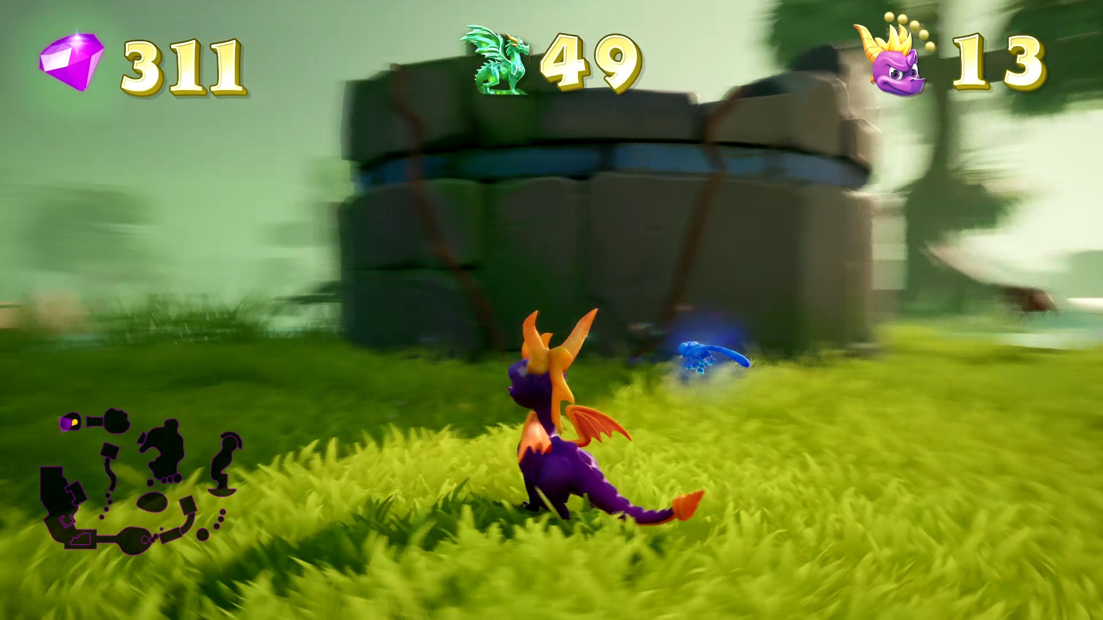

## 11 de julho de 2025

Duração aproximada: 50m

### Progresso:

* Encontrei o dragão que faltava para avançar de mundo.
* Fiz cerca de 1 ou 2 desafios no novo mundo e já visitei o último mundo também.

### Impressões do dia:

* Saltos desafiadores são um obstáculo para completar 100% muita vez. Apesar de não ser completista o jogo é pensado nesse modo.
* Senti a frustração de achar que encontrei tudo e no final faltava me 6 gemas.

### Reflexão:

Primeira gameplay em modo divertido por ter sido após defender o jogo. Senti que o jogo é realmente divertido e desafiador. Tem alguns saltos desafiadores, mas como não quero spoilers sinto a frustração e recompensa das coisas que ganho.

### Resumo emocional do dia:

Primeiro estuda depois joga. A recompensa é enorme quando tudo correu bem e esperaste por este momento de relaxar

### Foto(s) para memória visual:

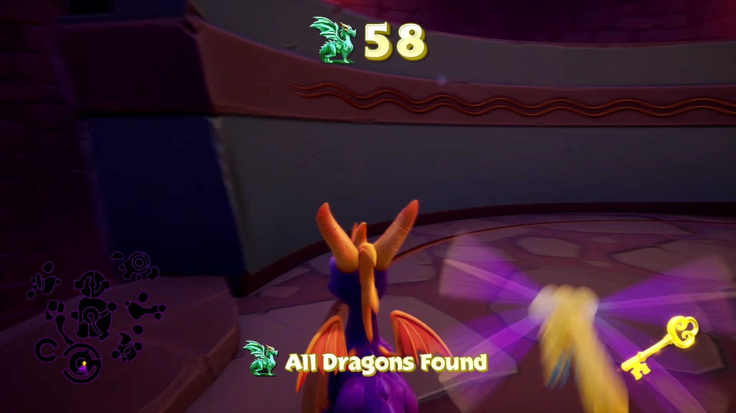

## 19 de agosto de 2025

Duração aproximada: 50m

### Progresso:

* Acabei os níveis do mundo Dream Weavers.
* Não fiz nenhum 100%.

### Impressões do dia:

Sinto o jogo a acabar, o Spyro mais falador, sinto a energia do Spyro em querer acabar com o boss final. Sinto também que por vezes a exploração é chata.

### Reflexão:

Apenas de já estar a escrever isto após a sessão do dia 20 posso dizer que estava focado em acabar o jogo. Com ou sem 100%.

### Foto(s) para memória visual:

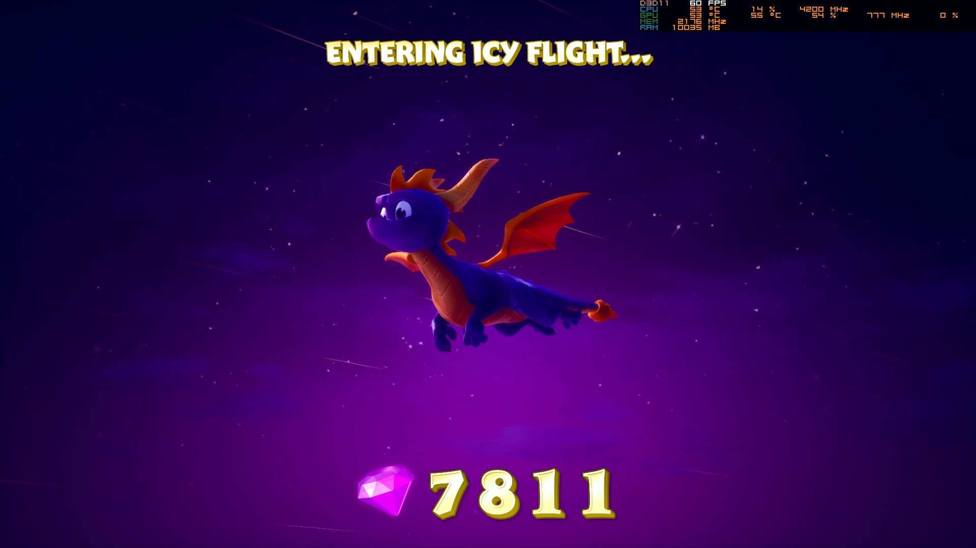

## 21 de agosto de 2025 Sessão da tarde

Duração aproximada: 1h05

### Progresso:

* Acabei o jogo.

### Impressões do dia:

O último nível foi complicado de fazer sem checkpoints. Era frustrante ter de voltar ao início inúmeras vezes. Contudo feliz por ter acabado o jogo. Senti como um remastered tão simples como o Spyro precisou de tanta gente. Eu sei que os créditos é dos 3 jogos, mas é muita gente. Quase 20m de créditos jasus.

### Reflexão:

Agora que já comecei o Spyro Ripto’s Rage! Posso dizer que vou voltar ao Spyro The Dragon só para procurar as gemas com o L3. Descobri isso no Spyro Ripto’s Rage!.

Completei o jogo com 82% feito. Não está mau, mas podia estar melhor eu sei.

### Foto(s) para memória visual:

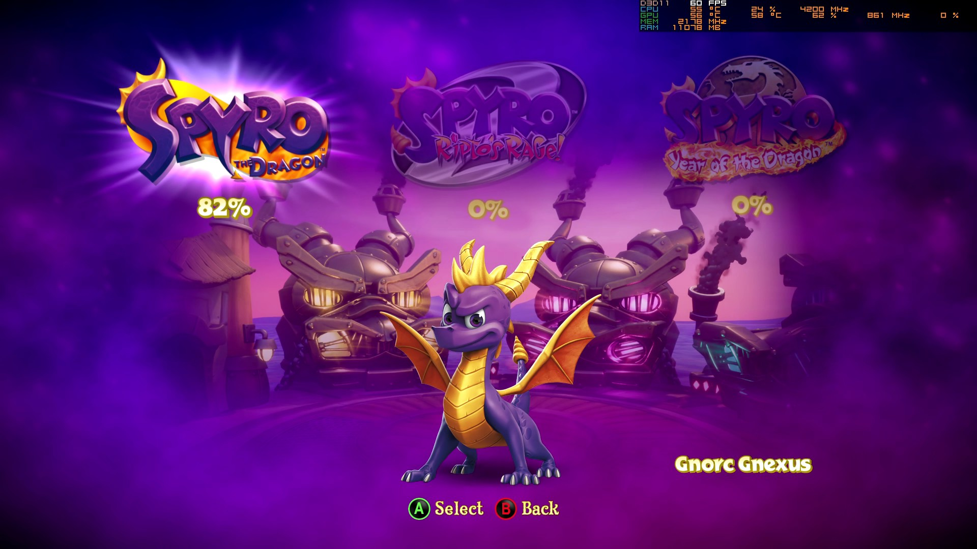

## 21 de agosto de 2025 Sessão da noite

Duração aproximada: 50m

### Progresso:

* Completei o mundo Artisans e o mundo Peace Keepers a 100%

### Impressões do dia:

Depois de descobrir que o L3 mostra onde tem gemas o jogo tornou-se muito mais fácil agora.

### Reflexão:

A falta de tutoriais que explicam bem tudo e nos mostram como fazer após fazer o tutorial nota-se que é uma falha no jogo.

O jogo passou a ter 86% feito.

### Foto(s) para memória visual:

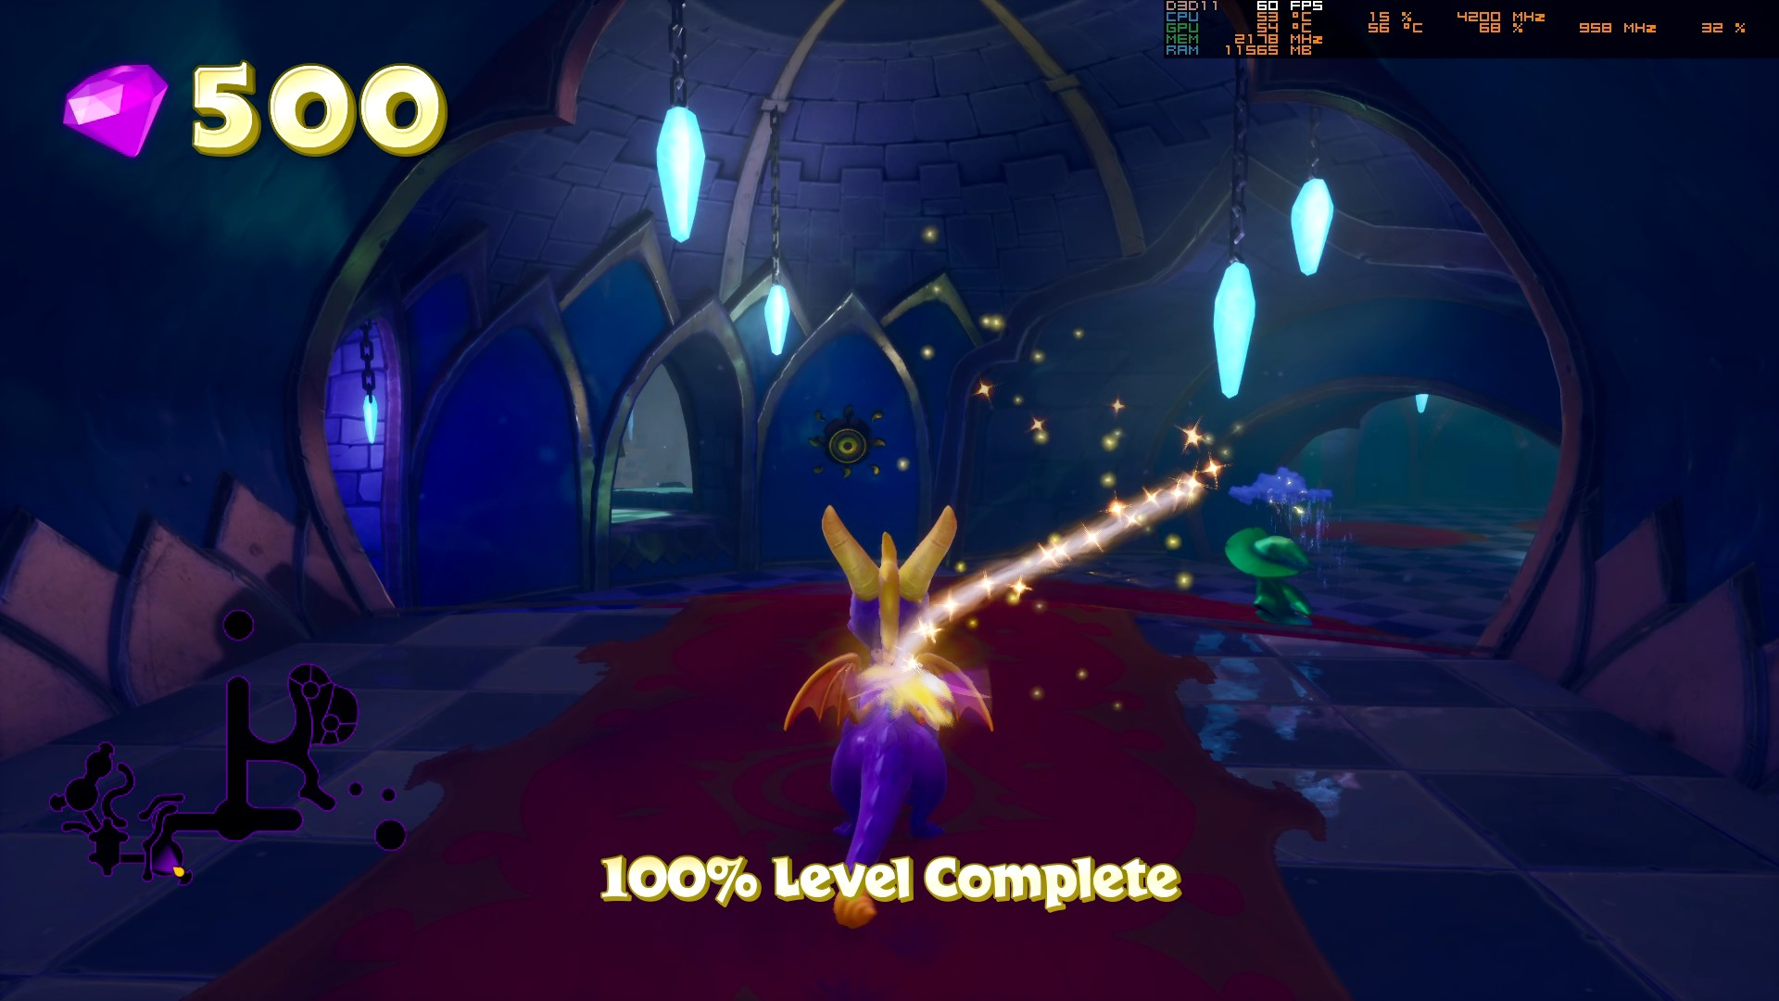

## 21 de agosto de 2025 Sessão da madrugada

Duração aproximada: 2h35

### Progresso:

* Completei o jogo a 120%

### Impressões do dia:

Percebi depois que o tutorial do jogo eram os dragões que davam dicas, e eu que usava essa altura para mexer no telemóvel.

### Reflexão:

Amei o jogo, apesar de mais vazio no que diz respeito a conteúdo. É só andar sem propósito a desbloquear dragões entre mundos. Contudo é um jogo muito divertido, colorido e não tanto como o Crash (ainda está de lado esse jogo) mas, por vezes stressante. Achei este jogo mais acessível apesar de não ter como escolher dificuldade. Os inimigos eram todos padrões iguais, mas diferente de sítio para sítio. Algo que gostei sobre o jogo é o facto de ter alguns desafios interessantes e no facto de no início ser mais fácil que no final. Já não completava um jogo durante tanto tempo faz algum tempo e finalmente sinto que estou a acabar coisas, ultimamente tenho me sentido a deixar tudo para o lado e não fazer nada.

Deixei o vídeo do Spyro para o dia a seguir, contudo não vou apresentar aqui isso mas demorei cerca de 10m para refazer o nível e ver a cutscene final.

### Foto(s) para memória visual:

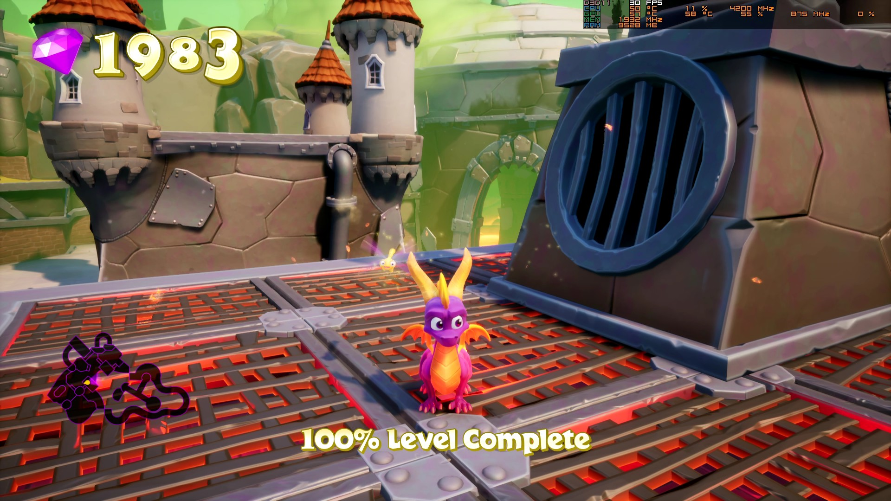

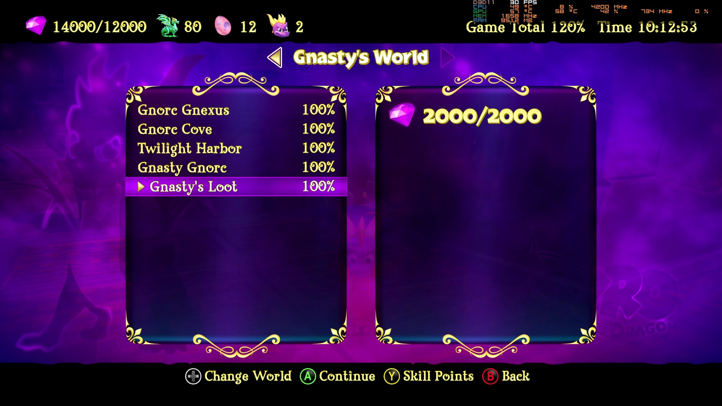

Completei o Spyro the Dragon em cerca de 12h05 e em 11 sessões. Admito que no início gostei, mas não dei importância. Com o tempo de desenvolvimento do jogo da universidade comecei a amar este jogo pois foi a maior fonte de inspiração que tive.

# Spyro Ripto’s Rage!

## 21 de agosto de 2021

Duração aproximada: 04h35

### Progresso:

* Fiz o mundo Summer Forest World todo a 100%
* Completei já 34% do jogo

### Impressão do dia:

O Spyro Ripto’s Rage! é sem dúvida uma evolução gigantesca em comparação ao Spyro The Dragon. Porque digo isto?

* Tem tutoriais de mecânicas bem explicado e muitas mais mecânicas.
* O meu rapaz Spyro já consegue nadar.
* A história está muito mais chamativa. Não é só resgatar Dragões e está feito.
* A história e as side quests completam o jogo de forma natural sem grande esforço.
* Cada muito é único e com história própria e propósito próprio.
* Não passaria quase 05h a jogar se o jogo não fosse bom.
* O Spyro Ripto’s Rage! ganhou o meu respeito.
* E amei o nível dos puzzles. Adoro jogos de Puzzles. Obrigado!! Este jogo de momento para mim é um 10/10.

### Foto(s) para memória visual:

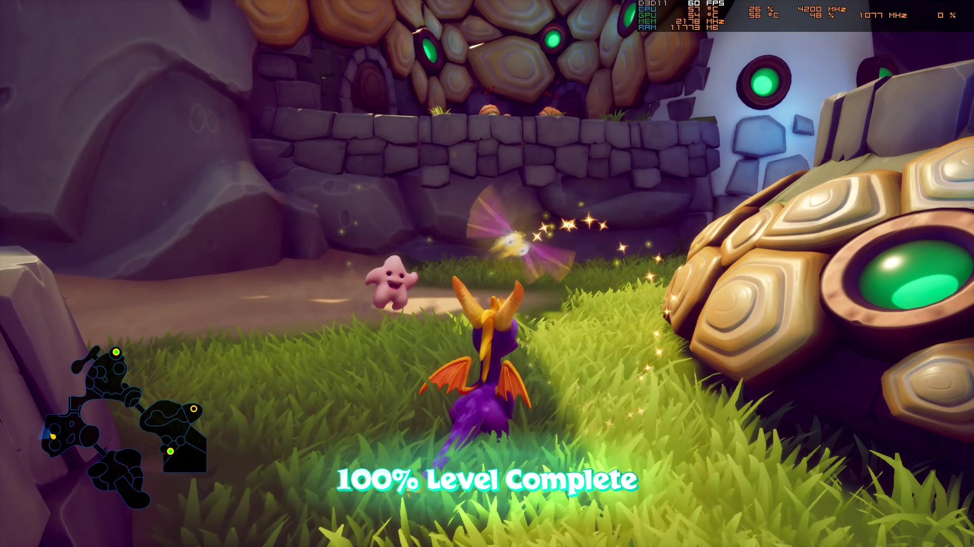

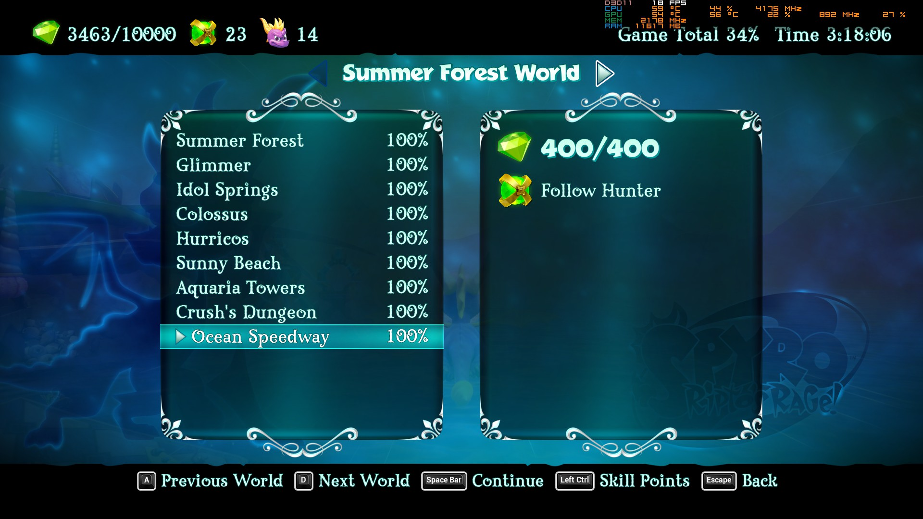

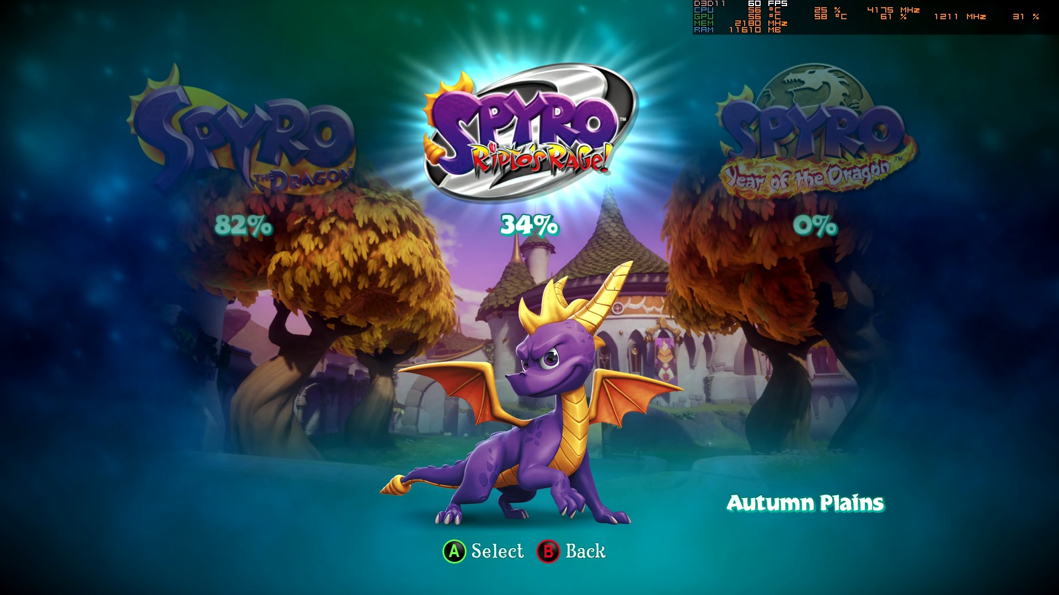

## 23 de agosto de 2021 Sessão da tarde

Duração aproximada: 02h15

### Progresso:

* Fiz 50% do jogo.
* Completei alguns niveis do Autumm Plain World e todos a 100%.

### Impressão do dia:

Tive algum tempo preso num sítio porque estava habituado ao Spyro The Dragon e esqueci que o Ripto’s Rage tinha uma mecânica extra no glide então tive lá preso um bom tempo.

### Reflexão:

Apesar da pequena dificuldade por me esquecer da mecânica, achei o jogo bem mais interessante e completo, tanto neste como no Spyro anterior nunca senti o mundo vazio de mais, sinto é que temos mecânicas a mais no jogo e por vezes não sei como passar certas partes. Amei o nível de puzzle. Sinto que tenho mesmo de voltar ao Tomb Raider um dia porque sinto que vou amar mais puzzles.

### Foto(s) para memória visual:

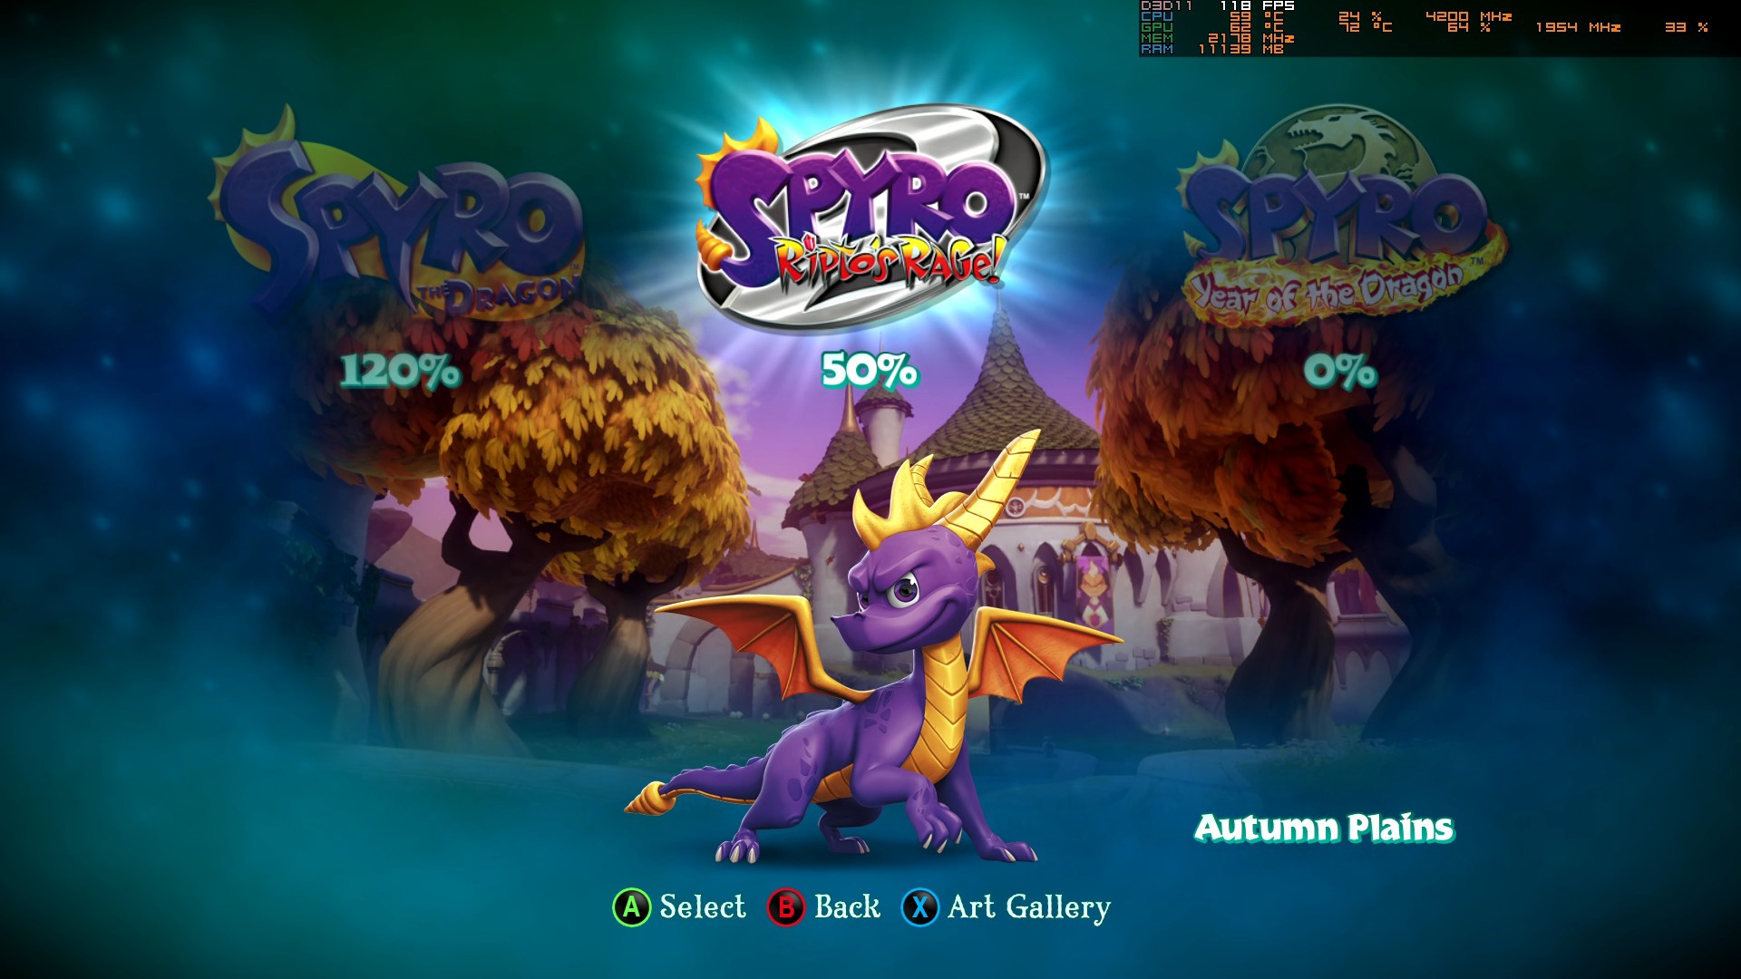

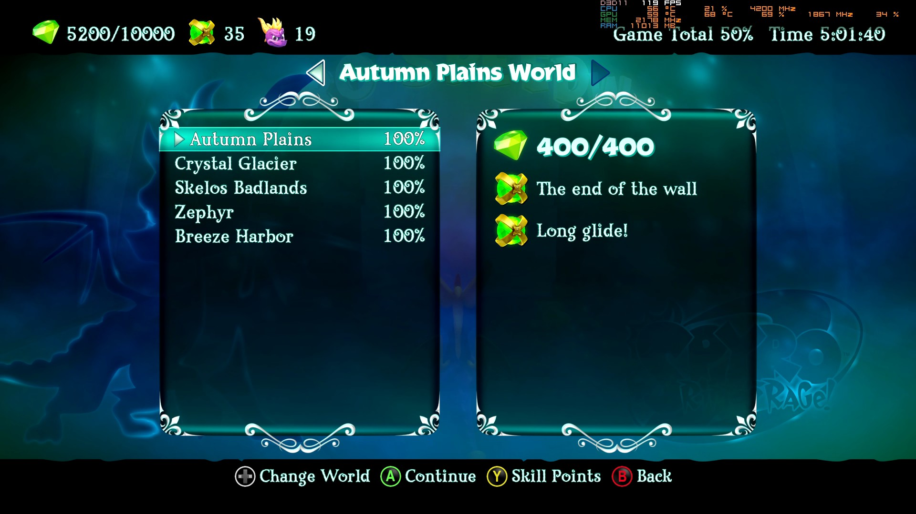

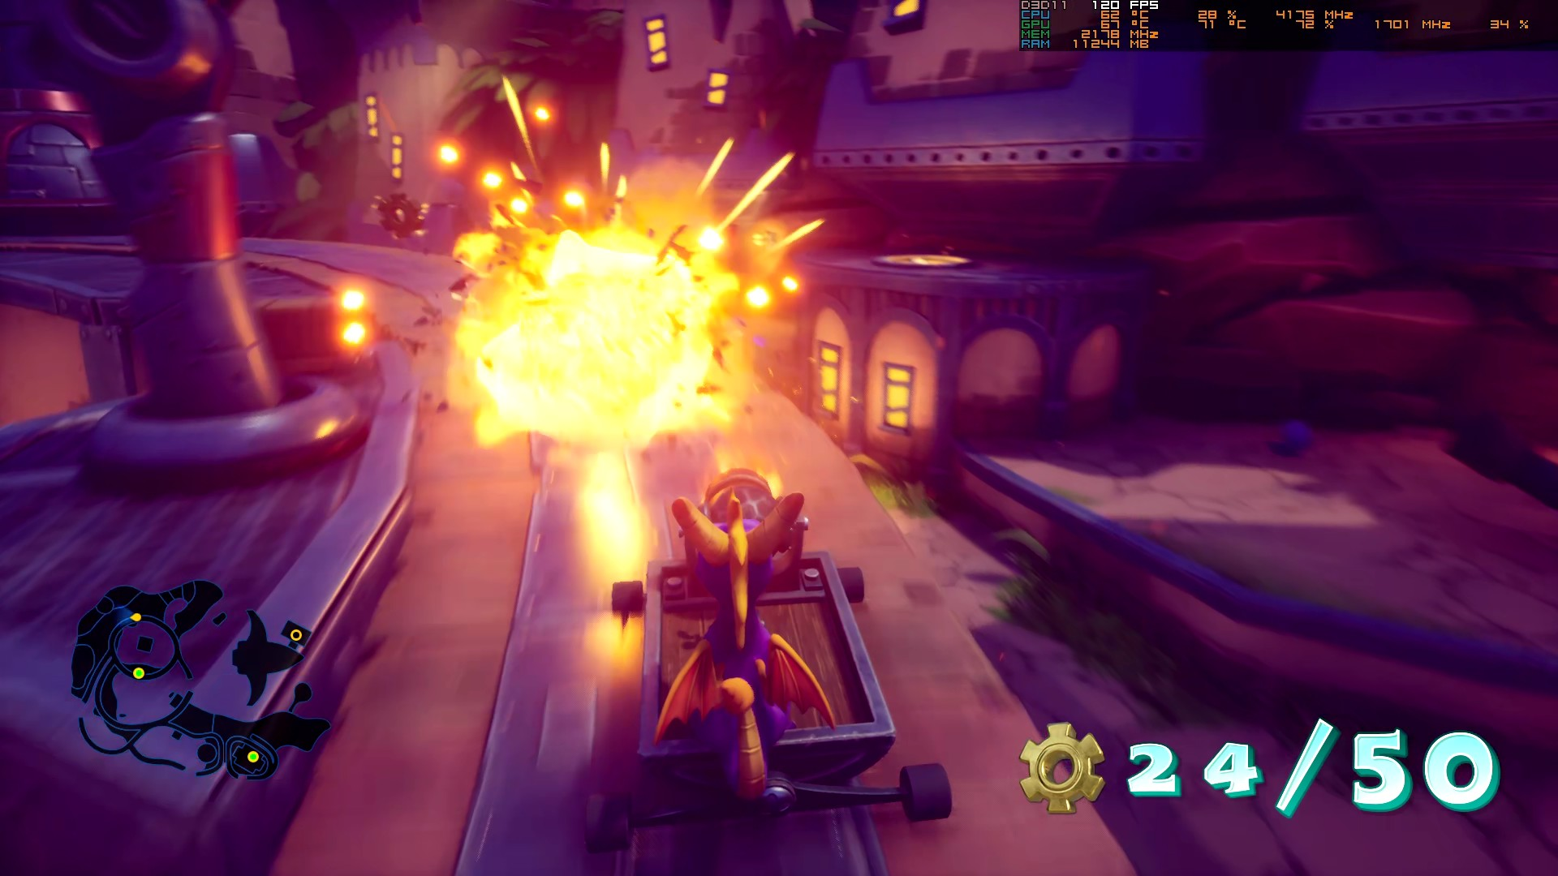

## 23 de agosto de 2021 Sessão da noite

Duração aproximada: 03h

### Progresso:

* Completei a 100% todos os níveis de Autumn Plains após aprender o Headbash.
* Completei a 100% o Winter Tundra, o nível com os portais.
* Globalmente já fiz 78%

### Pontos fortes:

Percebi nesta sessão a importância do L3 mostrar onde estão as gemas. Havia certos sítios no mapa que não sabia que dava para ir, mas com essa mecânica percebi onde havia mais caminho e encontrar todos os portais e gemas assim (caso mais recente aconteceu no Winter Tundra).

### Pontos fracos:

Sinceramente o jogo sinto o mais completo que o anterior. O único problema que encontrei foi nos portais de Speedway demorar a encontrar a pessoa que nos davam as orbs. Estive cerca de 6m à procura do homem da orb no portal Metro Speedway e uns 4m no Icy Speedway. Não sei se é bom ter side quest assim tão escondidas se seria melhor ter um pequeno marco ou fala sempre que se aproximava do local. Será algo a estudar em futuros platformers que jogar (sim vou pegar no Crash e Tomb Raider a seguir).

### Reflexão:

Apesar de estar a acabar as ferias, senti que este jogo foi o que mais me prendeu nestas ferias e que mais me diverti a jogar (já não tinha esta sensação desde que ouvi o Daybreaker de Architects pela primeira vez). Joguei MK Deception e Spyro the Dragon e Ripto’s Rage! e foi graças ao Ripto’s Rage! que comecei a adorar o primeiro jogo também e foi o meu jogo das ferias graças a isso. Sinto o jogo mais completo não sei porquê. Sinto que tudo tem uma explicação, sinto que temos objetivo sempre e quase que chegamos ao objetivo apesar de depois perceber que não. Contudo também percebo como estou a evoluir a derrotar alguns inimigos mais fortes aliados do Ripto. Acho que algo que me fez gostar do jogo foi o facto de me querer desligar de tudo o que sei do jogo e jogar como se fosse a primeira vez na altura que ele saiu, ou seja, sem informação nenhuma na internet (sim ainda sou do tempo que usávamos o cabo de telefone para ir à net e do tempo da pen para ir à net tambem). Acho que já falei demais, estou a falar demais caso isto um dia seja motivo de estudo do jogo.

### Próxima sessão:

* Na próxima sessão (ou durante o dia seguinte) queria acabar o jogo pois é o último dia de ferias, caso consiga. Já vi na internet que o mundo é mais pequeno que os restantes, o que dá para perceber por estar a 78% já.

### Foto(s) para memória visual:

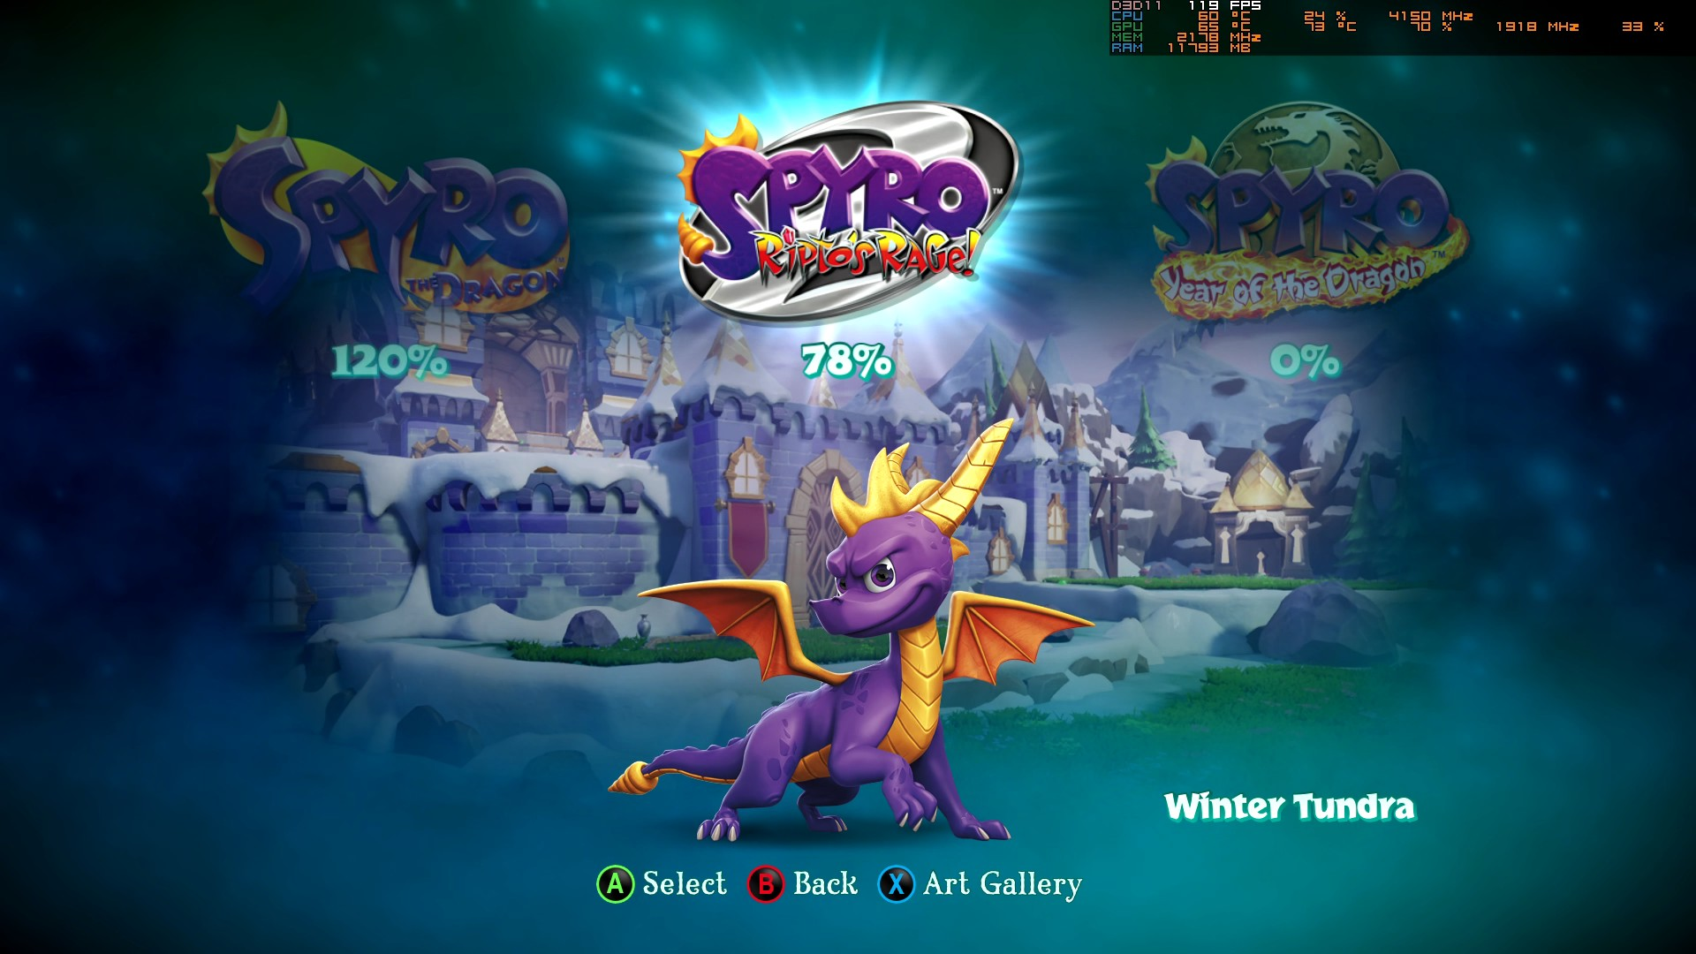

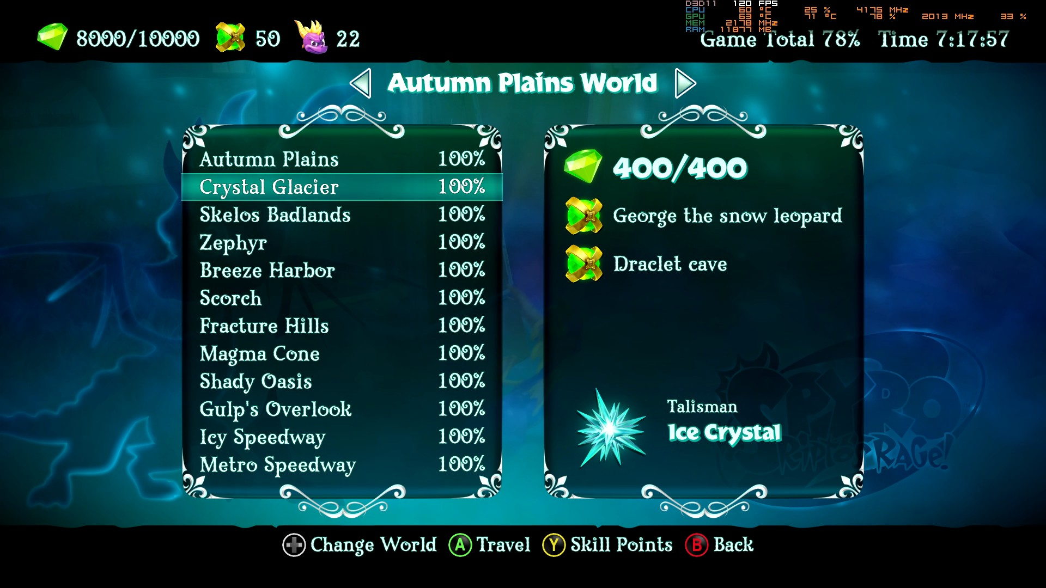

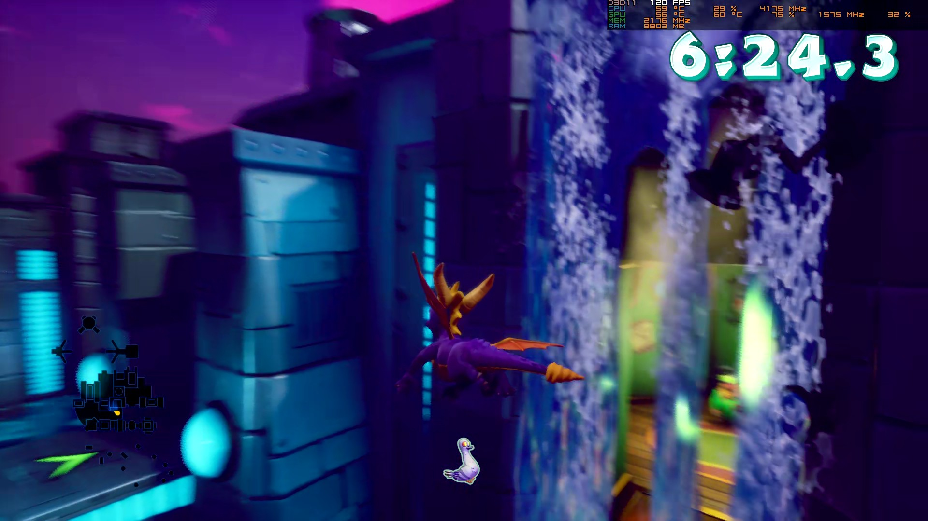

(Tempo que demorei a encontrar o homem da orb no Metro Speedway)

## 24 de agosto de 2021

Duração aproximada: 01h40

### Progresso:

* Completei 2 níveis a 100% do mundo Winter Tundra.
* Fiquei a 89% global no jogo.

### Reflexão:

Ando a sentir a dificuldade a aumentar aos poucos, o que mostra que o jogo foi bem pensado. Perdi um tempo também a perceber como matar um bicho que mostra o cuidado que os desenvolvedores tiveram ao acrescentar algo para que cada mecânica de jogo fosse utilizada o máximo de número possível. Não consegui completar o jogo hoje infelizmente, contudo tentei. Sinto que só me resta 3 niveis para acabar o jogo. Pelo menos faltam 2 portais (1 speedway que deixei para o fim) e a batalha final contra o Ripto’s que já entrei sem querer de início. Por um lado, estou feliz em acabar o jogo por outro estou triste porque está a chegar no fim. Posso dizer aqui que o facto de o jogo dizer a percentagem que o jogo está feito é muito bom. Estou agora a perceber como o Spyro é um jogo incrível para feedback ao utilizador de tudo o que está a acontecer e também em ajudas. Sinceramente deve ter sido o melhor jogo que podia ter comprado para estudar e perceber como melhorar o meu jogo, o 18 que tive fala por isso. Juro, estou triste por sentir que o jogo está a acabar.

### Próxima sessão:

Espero que na próxima sessão acabe o jogo, se não acabar olha, fica 1 nível por dia. Sei que tenho de voltar a estudar agora então preciso de me focar em matemática de novo.

### Foto(s) para memória visual:

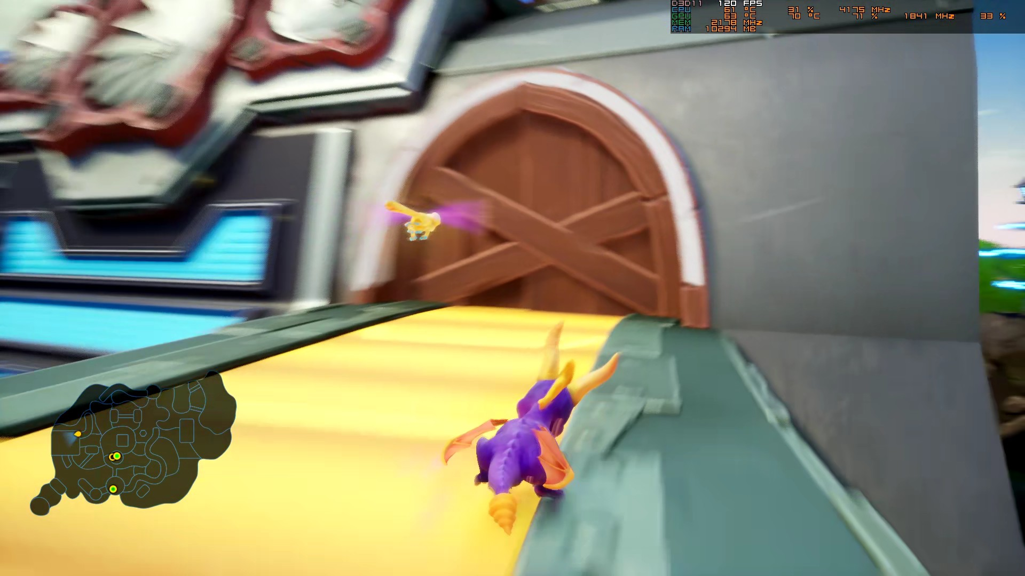

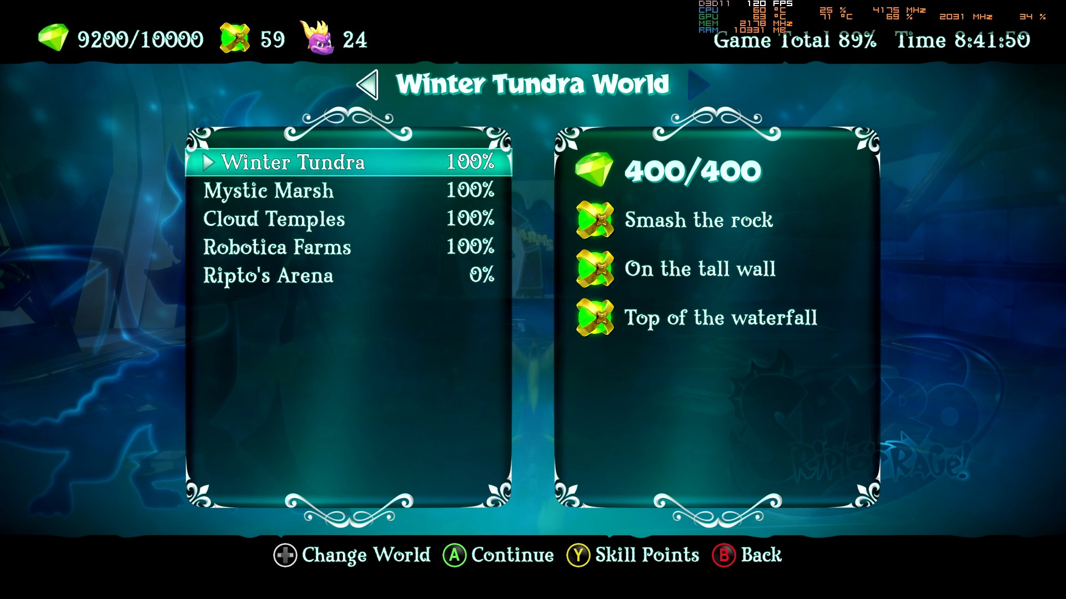

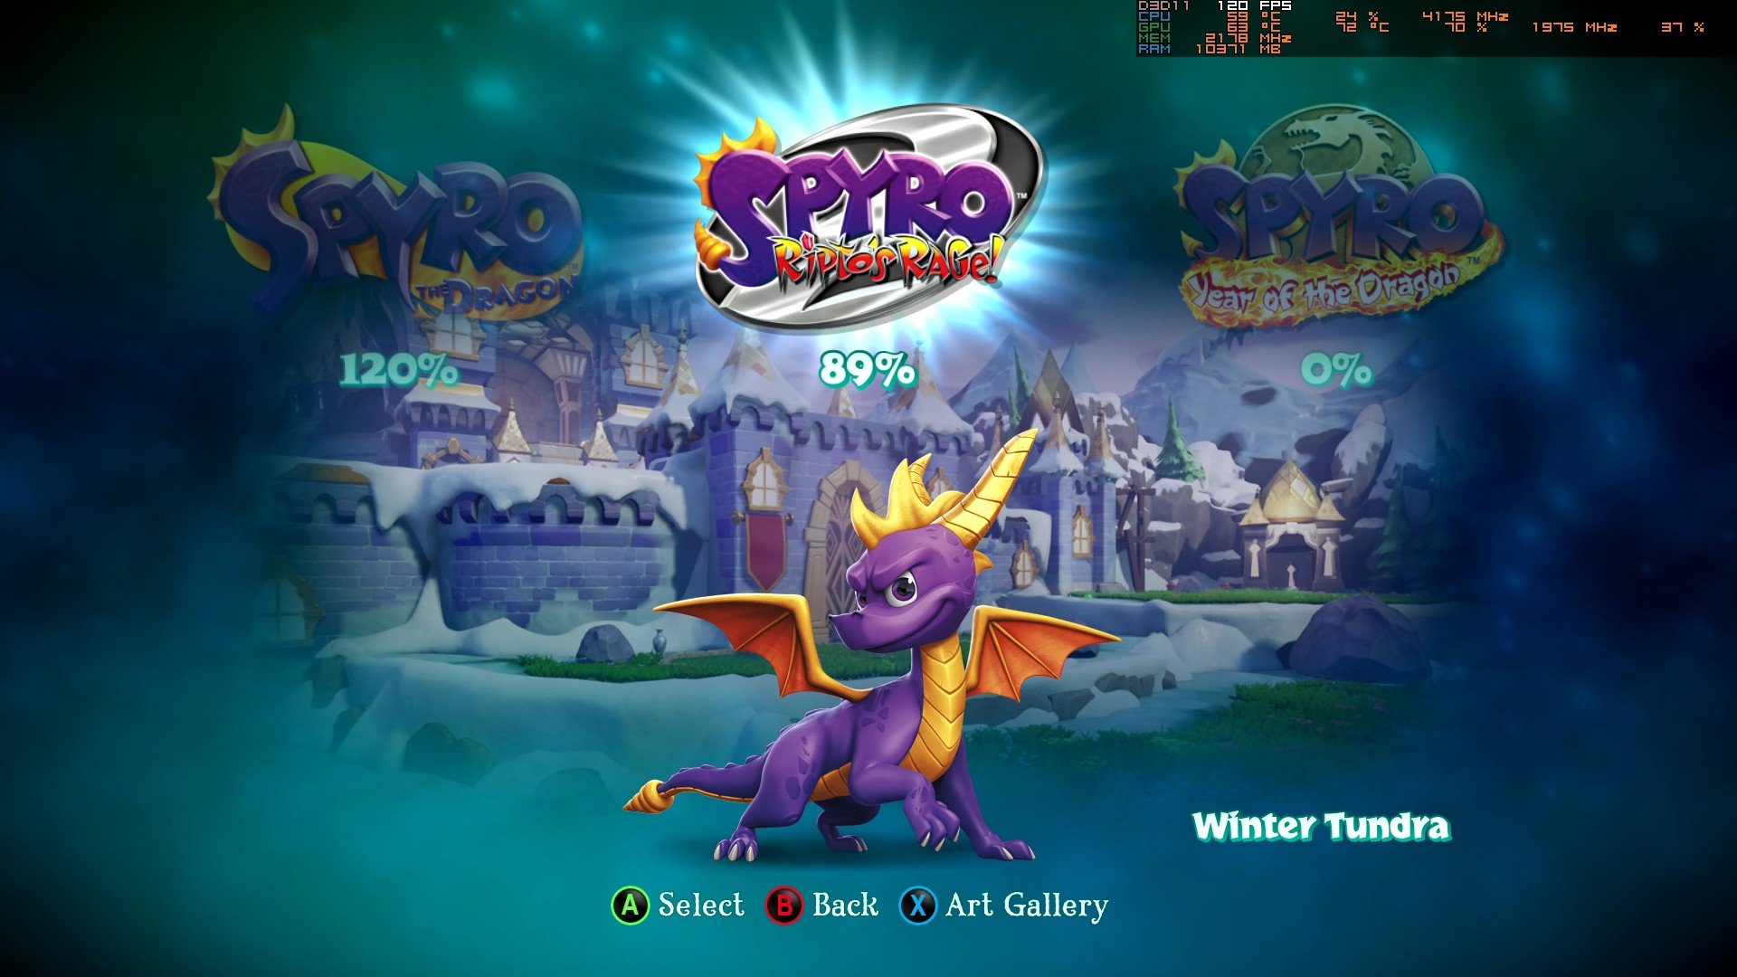

Após estas ferias (terminaram hoje) decidi só colocar os diários na nuvem a cada domingo. Para não me obrigar a sempre estar a colocar. Ou então se tiver de trocar de local de jogo (quem sabe o futuro).

## 26 de agosto de 2021

Duração aproximada: 01h10

### Progresso:

* Completei o jogo todo a 100%.

### Reflexão:

Amei o jogo, mais uma vez o Speedway muito complicado encontrar o sítio para me dar a orb. O boss final foi um pouco estranho de início, mas depois percebi que era fácil, contudo a parte final achei um pouco difícil de desviar os ataques. Tentei me esquivar ao andar de frente para o Ripto. Achei um jogo mais cheio, provavelmente porque cada zona tinha uma cutscene em cada portal. As mecânicas muito bem encaixadas no jogo e senti que usei todas bem. Achei que o Ripto’s Rage! é mesmo uma evolução do The Dragon. Acabei por acabar também a parte final do jogo e ganhar os 10 tokens, pensei que fosse um vídeo de agradecimento por jogar ou assim, mas era só todas as cutscenes de volta. Não desbloqueei a Art Gallery porque senti pouco importante para o momento. Dou assim por terminado o jogo que tenho a dizer que foi uma boa evolução do anterior. Que o próximo seja uma evolução da evolução.

### Foto(s) para memória visual:

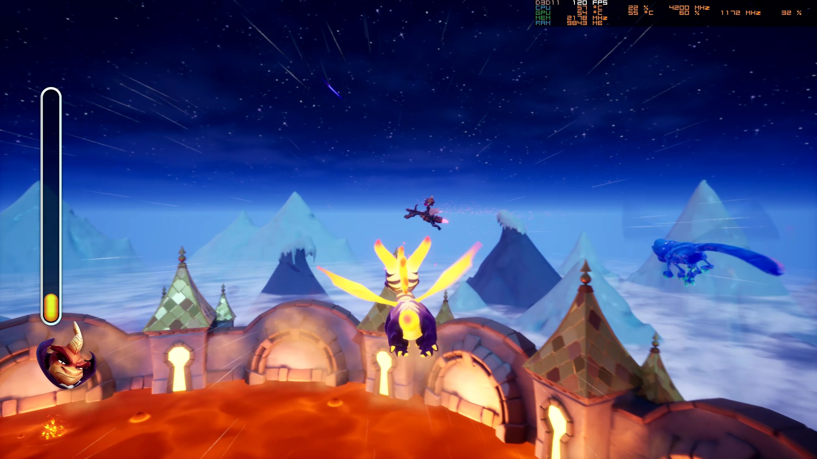

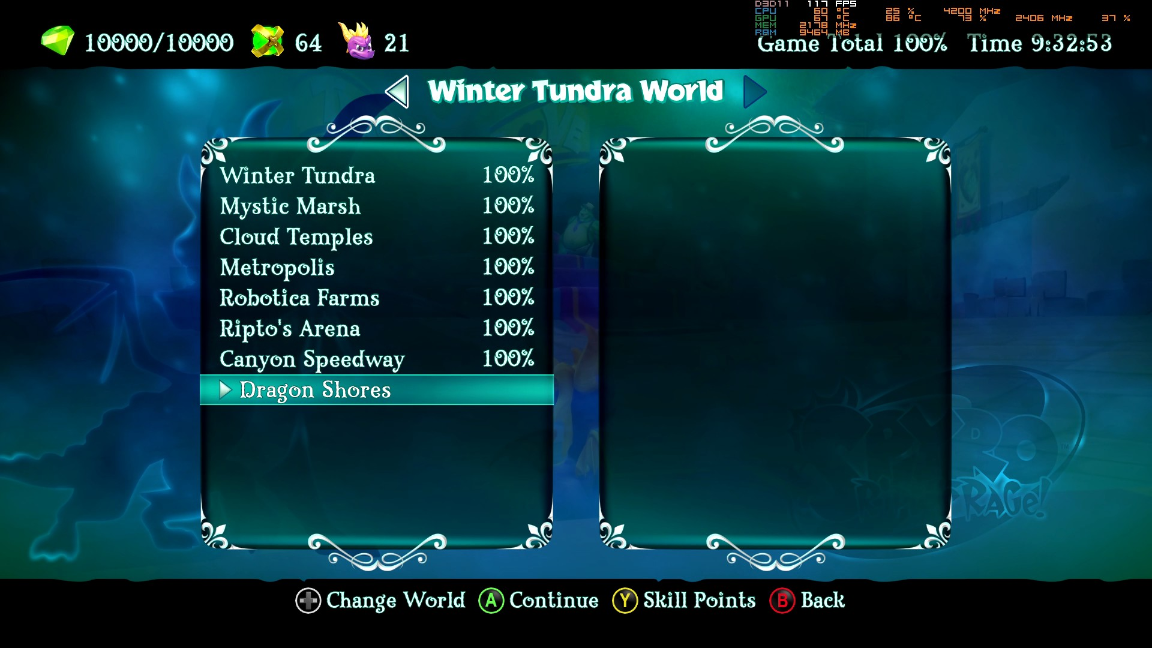

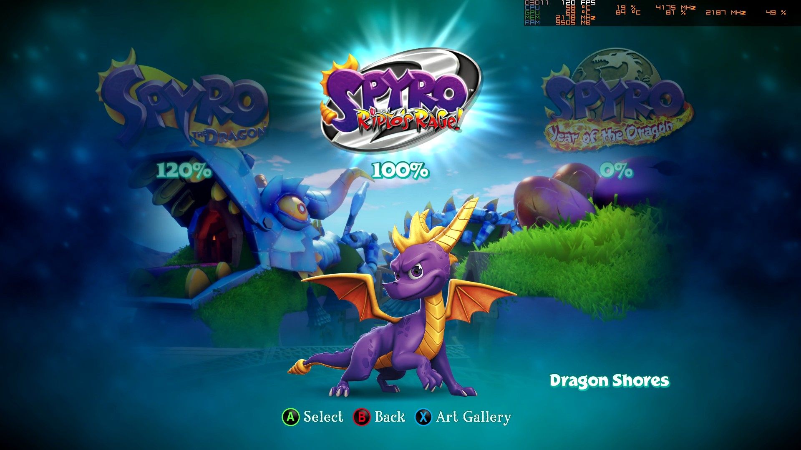

Acabei o jogo em 5 sessões e com 12h40. Gostava de ter jogado este jogo a fazer o jogo para Desenvolvimento de Jogos, mas acabei por fazer primeiro a cadeira. Não me sinto arrependido senão queria coisas a mais no jogo e ia perder o foco, pois o jogo adicionou muito boas mecânicas. Após terminar o Ripto’s Rage! estou pronto para o Year of the Dragon. Também já decidi que após isto vou jogar Crash como saga principal e Tomb Raider após rage quit do Crash. Acho que vou publicar vídeos do jogo no YouTube. Tenho a gameplay toda, quem sabe. Só não está seguida.

# Spyro Year of the Dragon

## 29 de agosto de 2025 Sessão da Tarde

Duração aproximada: 01h10

### Progresso:

* Comecei o jogo e completei 2 portais a 100%
* No mundo dos portais fiquei a 79%.
* Total de 7% do jogo feito.

### Pontos fortes:

* Mecânicas usadas nos jogos anteriores usadas nestes jogos desde início, dando a ideia de algo continuo. As mesmas tem tutoriais no jogo na mesma.
* Nova personagem adicionada o que dá mais variedade ao jogo e o que o torna menos cansativo e diferente.
* Novos vilãos interessantes.

### Pontos fracos:

* Continuo a não ser fã de ter de desbloquear algo de um mundo anterior após ir para outro mundo. Gosto de sentir o 100% vir naturalmente.

### Reflexão:

Nova historia que puxa mais o Spyro The Dragon. Sinto que estamos a voltar à exploração sem sub história que deu me aquela alegria imensa que tive ao jogar o Spyro Ripto’s Rage!. Apesar disso sinto que o jogo está engraçado na mesma, mundos com história própria e gostei do facto das fadas darem os tutoriais. Os ovos que apanhamos, que anteriormente eram os dragões que tinhas de desbloquear, foram uma evolução pois só tenho de os apanhar e não tenho de ver o tutorial ao apanhar los, os tutoriais são dados de uma forma mais fácil de o jogador perceber e testar logo o que aprendeu.

### Próxima sessão:

Nesta sessão queria fazer pelo menos 10%, mas como tive de dormir uma sesta entre sessões não fiz os 10%. Na sessão a seguir queria fazer pelo menos 1 mundo.

### Foto(s) para memória visual:

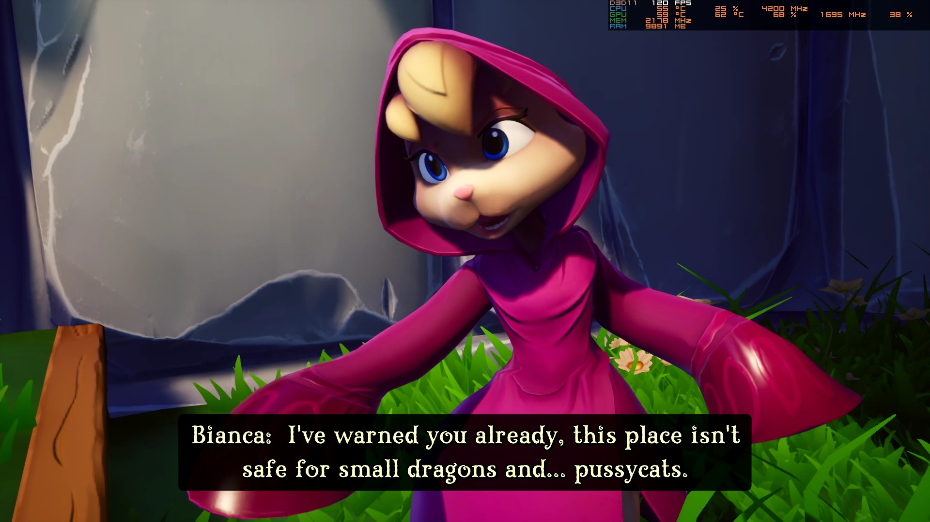

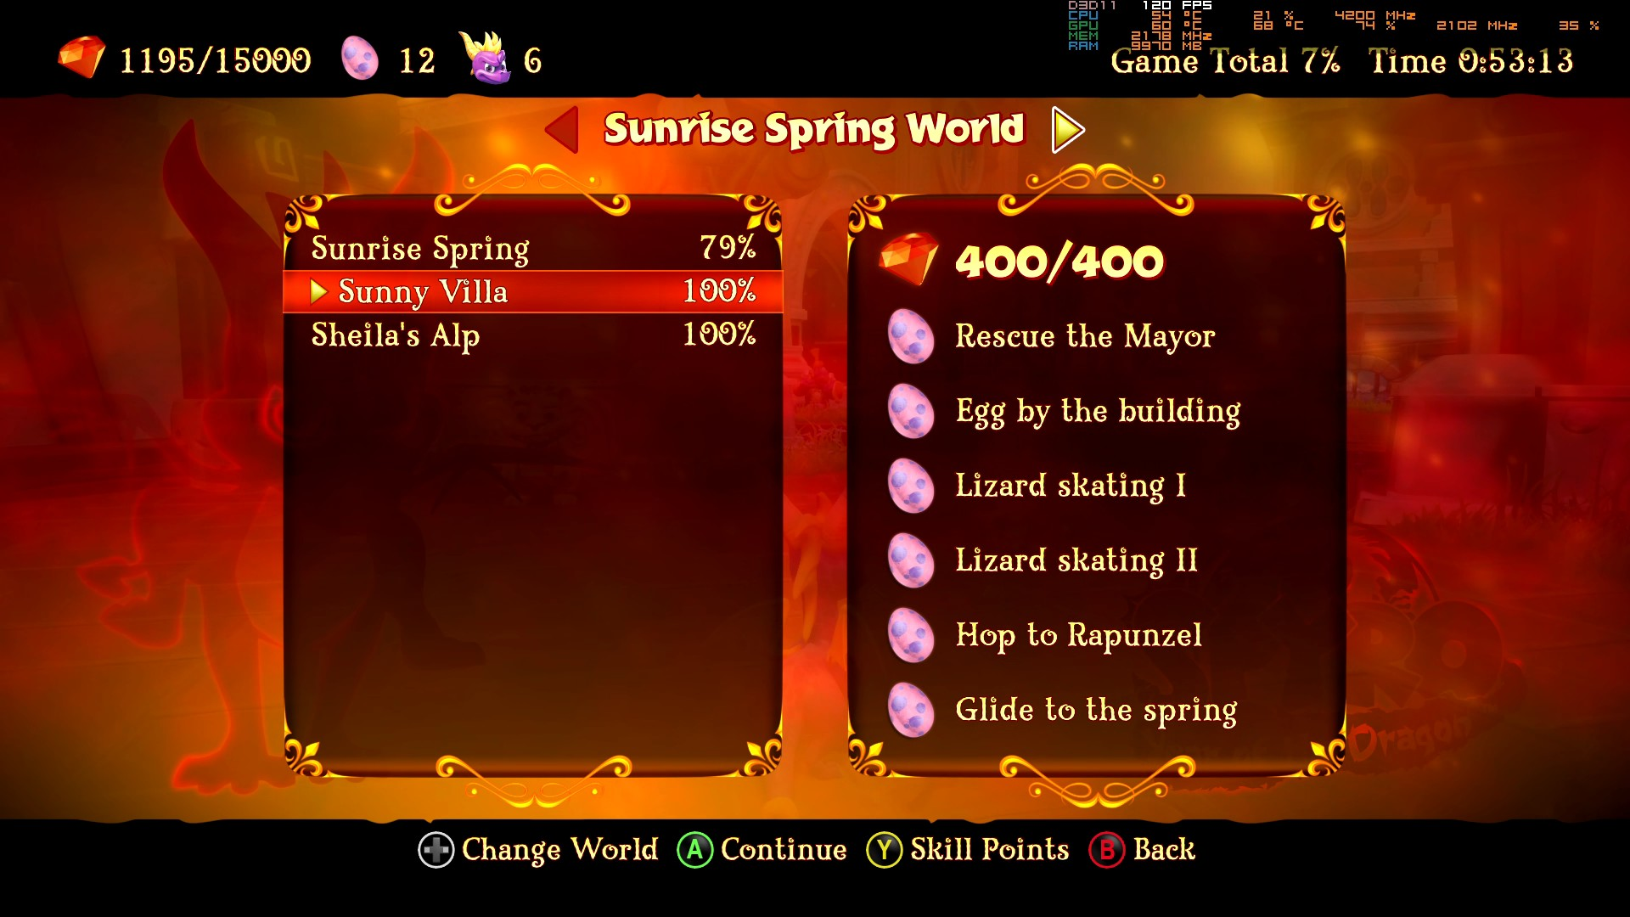

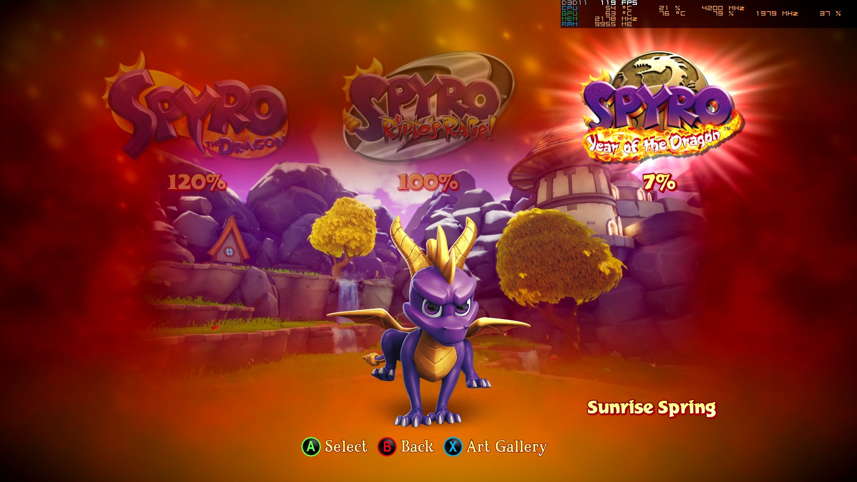

## 29 de agosto de 2025 Sessão da Noite

Duração aproximada: 01h50

### Progresso:

* Completei Sunrise Spring quase a 100%, ficou a faltar apenas o Molten Crate que ficou a 69%. Falta o Srg. James para 100%.
* Completei o Middway Garden a 100%, o sítio, não o mundo todo.
* Completei 24% do jogo todo.

### Reflexão:

Começo a sentir que a Bianca não quer ajudar a Sorceress e sim o Spyro. Amei o nível da mitologia grega, sou grande fã de mitologia grega. Se há algo que amo é como os criadores são capazes de criar vários mundos com o mesmo tema visual. Spyro tem me surpreendido nisso sou sincero. Não sinto o jogo muito difícil, após umas 5 tentativas falhadas sou capaz de perceber bem o que tenho de fazer e passar o nível. Acho que foi a primeira vez nas minhas sessões todas que consegui encontrar rápido e fácil o Hunter no portal de Speedway. As corridas com as borboletas são engraçadas, mas um pouco complicadas de início. Sinto que já sou mestre no Speedway e aquela ajuda do Sparx a dizer a ordem mais fácil é ouro. Amei isso. Começo só a sentir falta de puzzles neste jogo. É tudo muito escolhe um caminho combate isto até chegares a um sítio e está feito toma um ovo.

### Próxima sessão:

* Na próxima sessão quero começar por fazer o portal do Srg. James para depois voltar ao mundo Sunrise Spring e o completar a 100%. Se conseguir completar o mundo Middway Garden a 100%, mas fazer 1 portal dia para mim é suficiente por agora (tenho exame brevemente e não posso jogar assim tanto), contudo pretendo no mínimo fazer o portal do Srg. James e completar o portal Molten Crate a 100% que precisa do Srg. James.

### Foto(s) para memória visual:

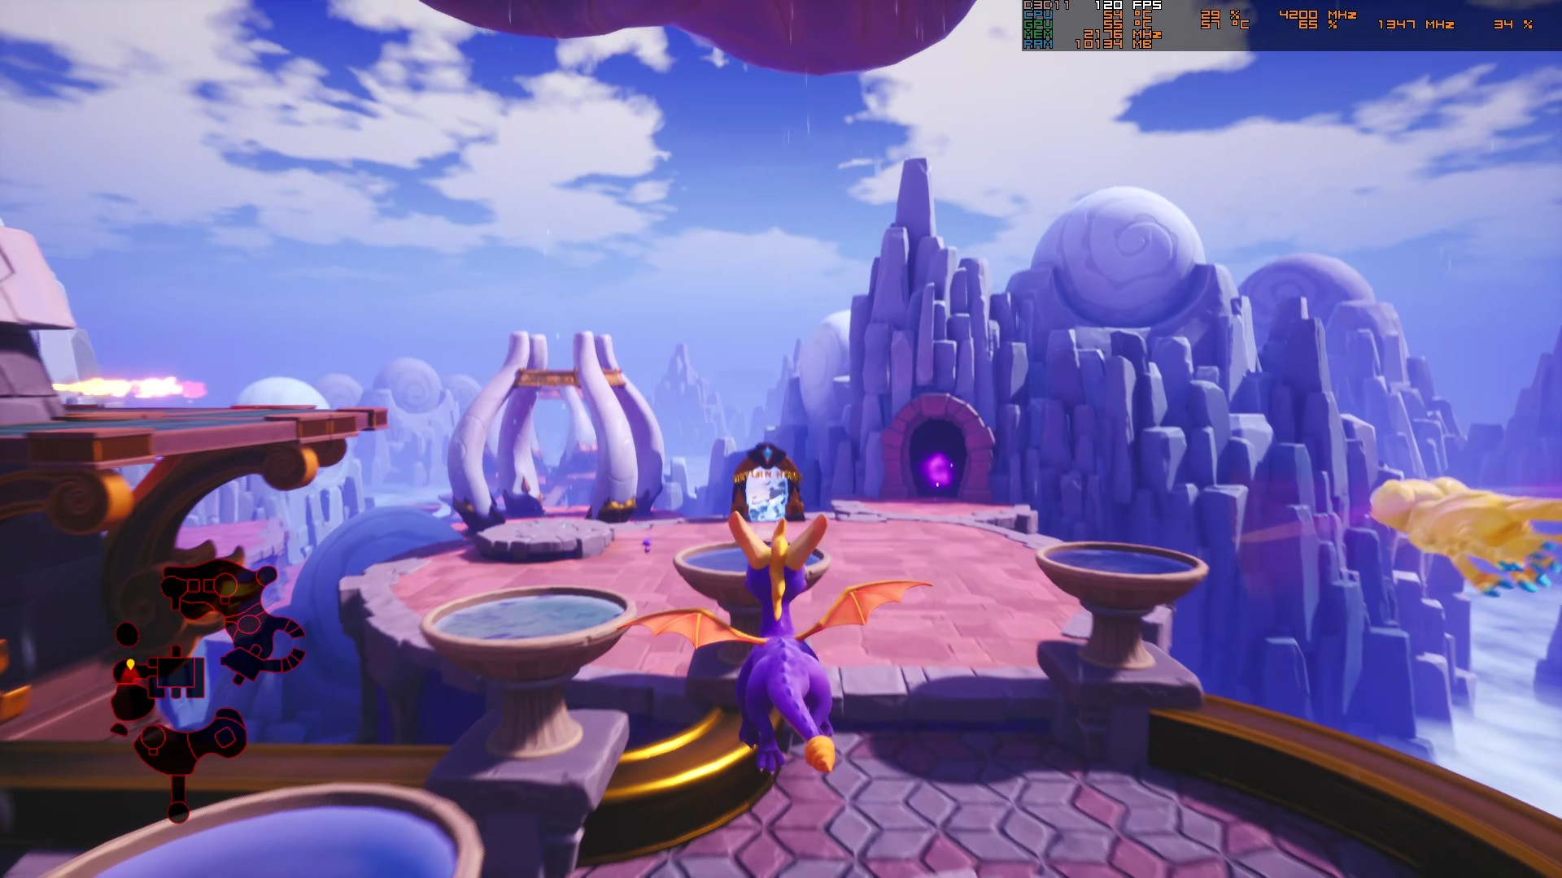

Nível da mitologia grega que vi

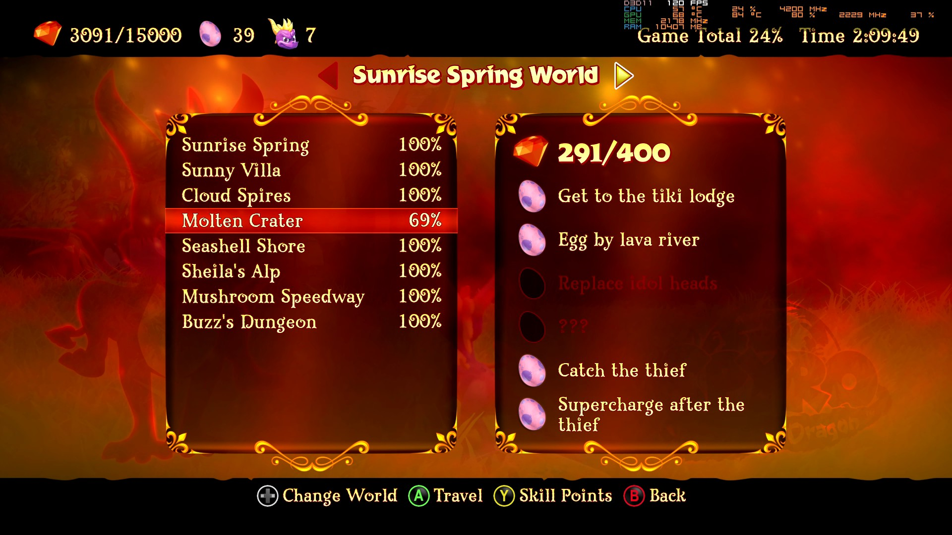

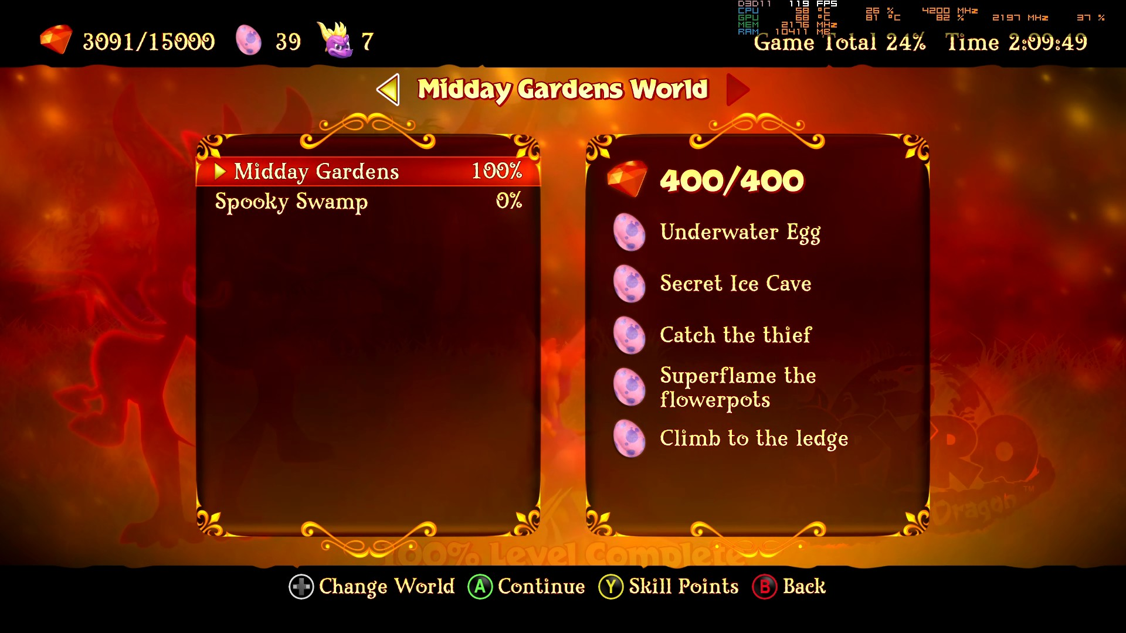

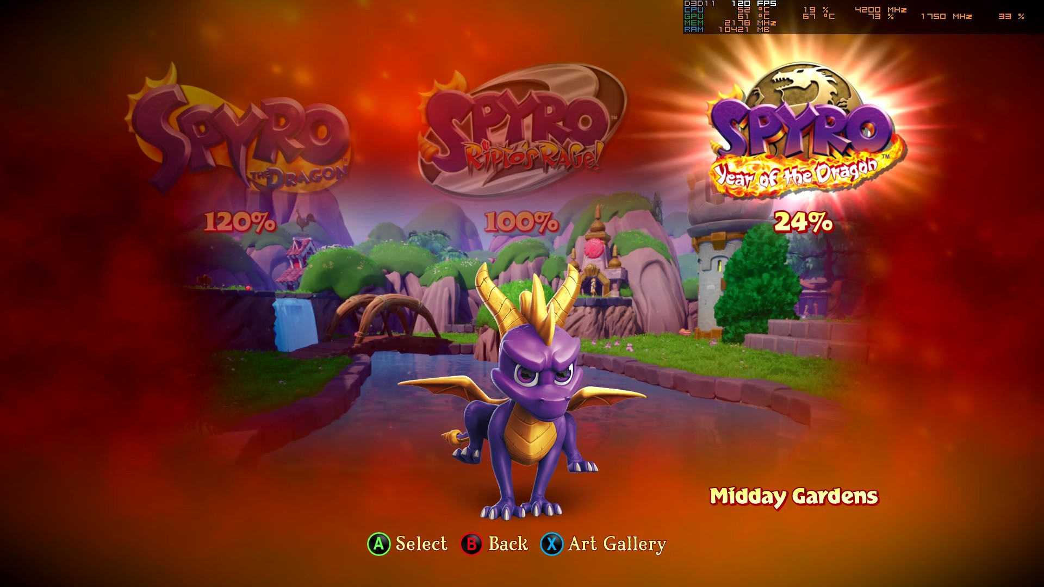

## 31 de agosto de 2025 Sessão da Tarde

Duração aproximada: 01h10

### Progresso:

* Completei Sgt. Byrd’s Base e Icy Peak a 100%.
* Completei 30% do jogo.

### Reflexão:

Não sei porque senti os níveis com o Sgt. James bem lentos. A falta do charge tanto na Sheila como no Sgt. James faz me perceber a diferença, contudo também me faz perceber como o charge ajuda a adicionar velocidade no jogo. Adorei o nível de Supercharge bem como o Icy Peak porque sinto que me fez pensar bastante como o avançar ou onde podia ir para chegar às gemas. Tenho até uma situação no final onde não sabia de mais gemes, cliquei no L3 vias as no chão e estive a pensar como chegar lá. Por acaso o Spyro é um jogo muito intuitivo e que fala bastante connosco e no início do nível reparei que tinha um buraco no gele que depois parti com o headbash, fazendo mais uma vez o que falei em cima, dar uso a todas habilidades o máximo de vezes possíveis. Começo a ver níveis de Spyro bem diferentes e com cerca de 30m cada 1. Sabendo que cada nível tem muito elemento novo e inimgos e modelos novos, sinto que este Spyro é que mais nos deu conteúdo juntamente com o Spyro Ripto’s Rage!. Sem dúvida esta trilogia vou a levar para a vida como desenvolvedor. E após ir buscar os screenshots para colocar cá lembrei-me de algo que tinha falado antigamente. O facto do Spyro e o Hunter ajudar a Bianca após um mostro dela quase a atacar mostrando que eles mais cedo ou mais tarde vão se aliar.

### Próxima sessão:

* Apesar de já estar a escrever após ter feito a sessão da noite (quando acabei de jogar fui dormir uma sesta que é domingo), queria ter feito mais 10% do jogo.

### Foto(s) para memória visual:

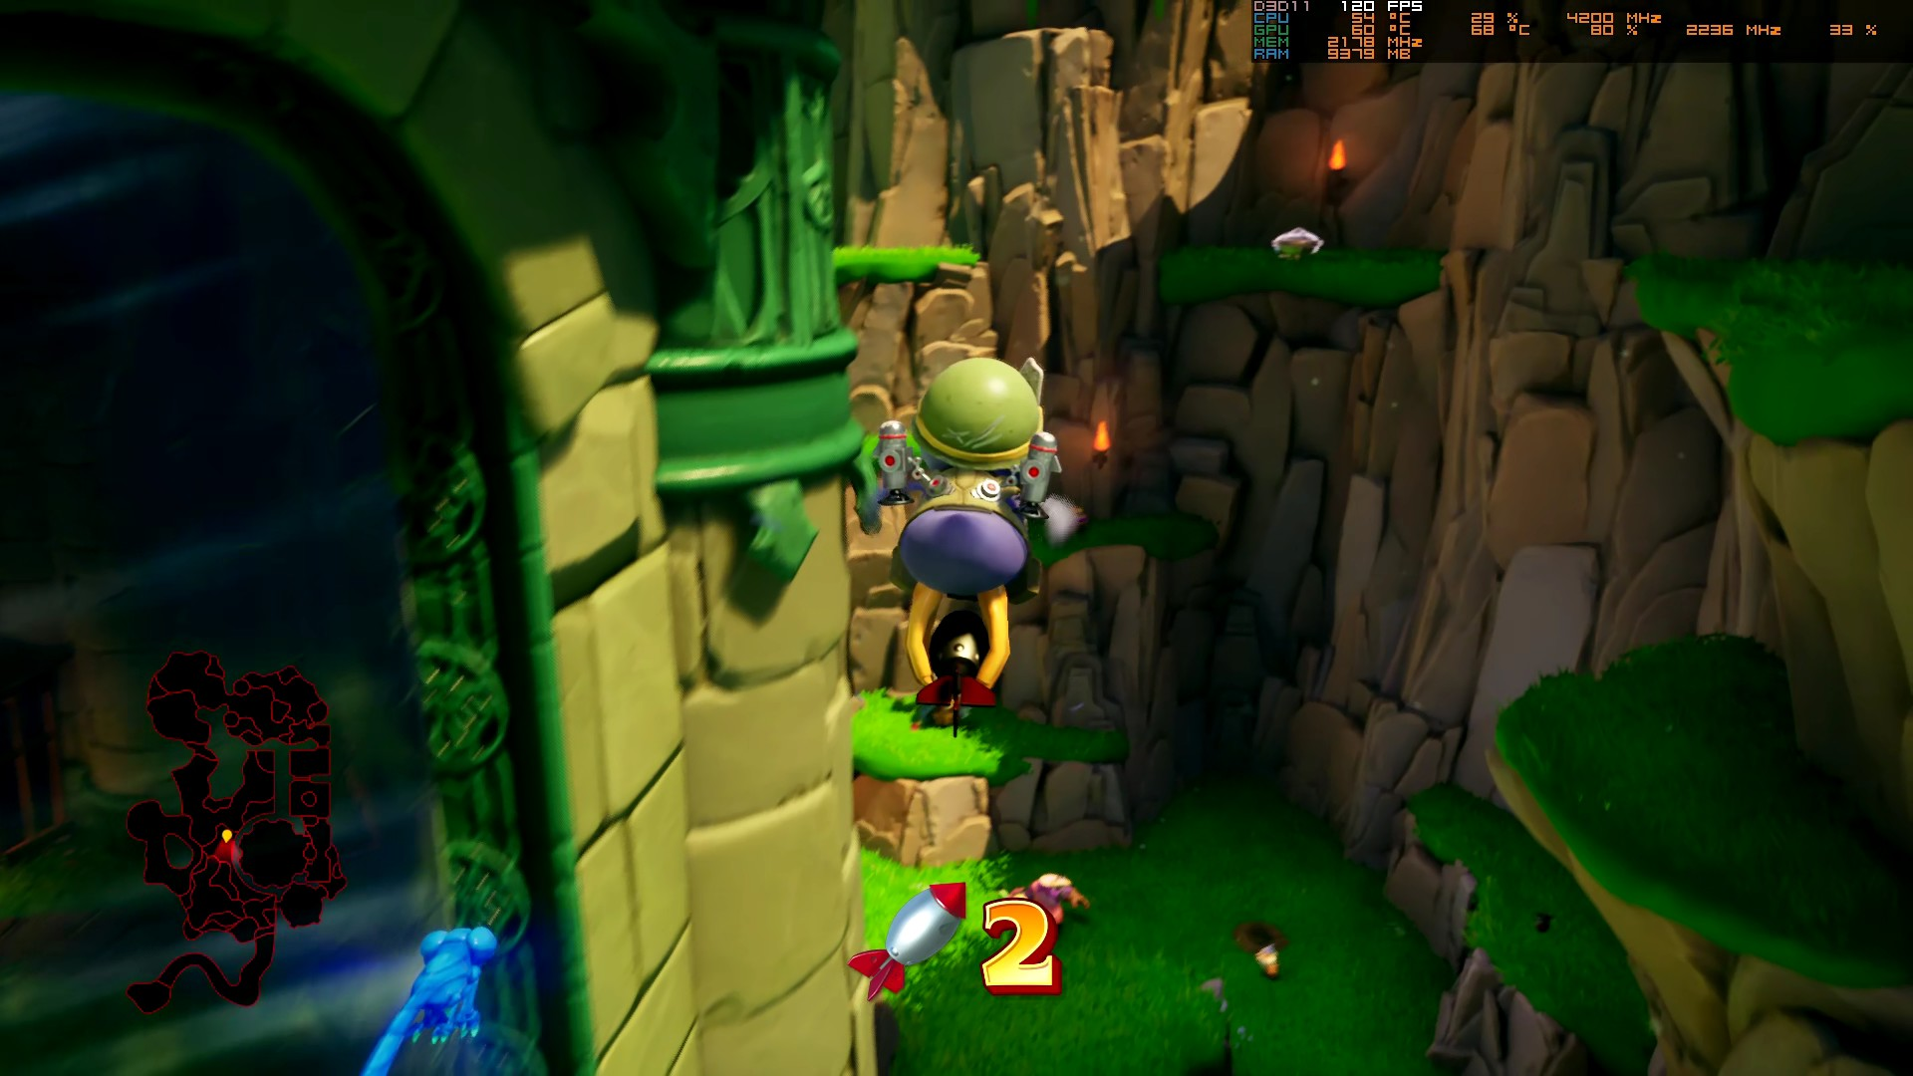

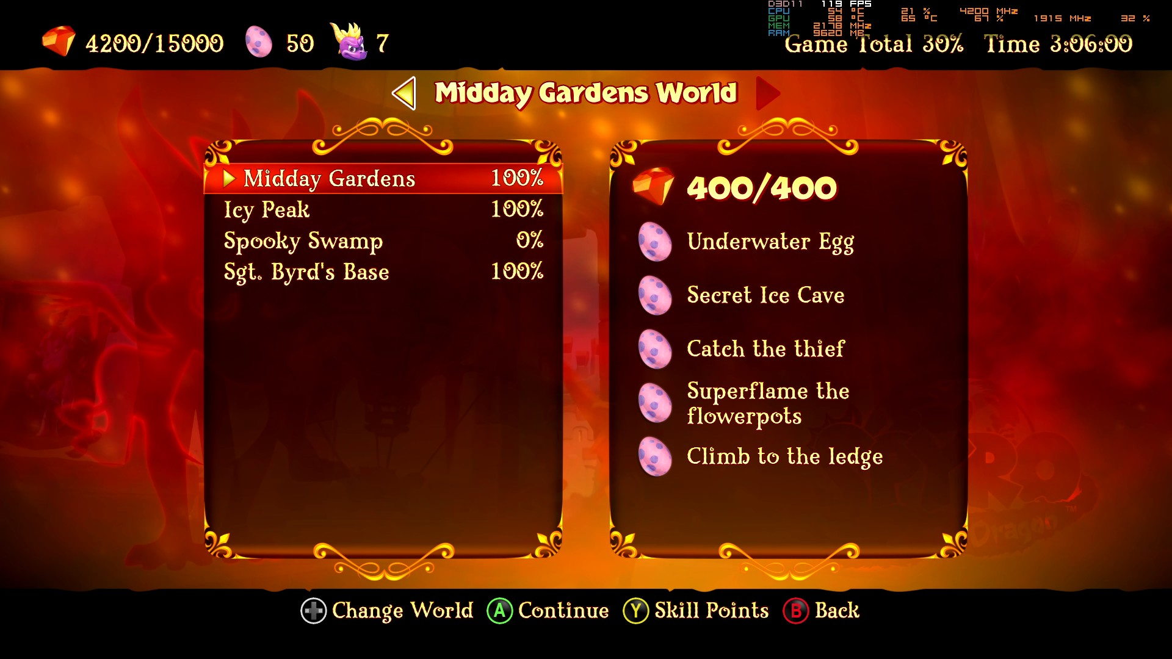

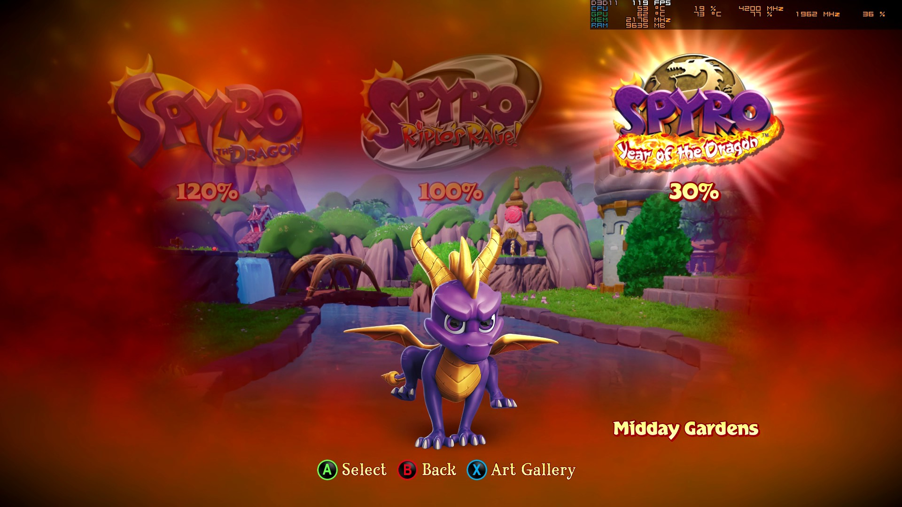

## 31 de agosto de 2025 Sessão da Noite

Duração aproximada: 01h20

### Progresso:

* Completei Enchanted Towers a 100%.
* Completei 33% do jogo.

### Reflexão:

Foi um nível muito stressante, por não o querer avançar nos portais secundários até completar tudo. O que me levou a estar preso a tentar apanhar os balões e os ossos. Contudo completei os portais secundários exceto o do Sgt. James por achar que esse portal ia ser muito lento como o nível anterior para o desbloquear. Erro enorme meu pois o Sgt. James iria ajudar bastante a passar este nível. Muito provavelmente perdi muito progresso por não querer usar o Sgt. James. Obrigaram-me a detestar o pássaro para depois o adorar porque o Spyro não chega onde ele conseguia chegar. Começo a perceber como estas personagens começam a completar se e como no futuro o trabalho em equipa pode vir a ser importantíssimo para o final da história. A meio do jogo no nível do Tom Hanks (do Skate) comecei-me a perguntar pela Elora. Isto porque até o Hunter, aliado no Spyro Ripto’s Rage!, começou a falar do Gnasty Gnore, personagem que derrotamos no Spyro The Dragon. Ou seja, a personagem que só aparece no 2º Spyro a falar sobre o boss do 1º Spyro. Tenho pena de não ter encontrado este jogo mais cedo e admito, a meio do nível comecei a pensar em jogar Crash.

### Próxima sessão:

* Como na sessão anterior não completei os 10% queria completar esses 10% para fazer os 40%. Queria até sexta fazer metade do jogo para sentir que estou mesmo mesmo a acabar lo.

### Foto(s) para memória visual:

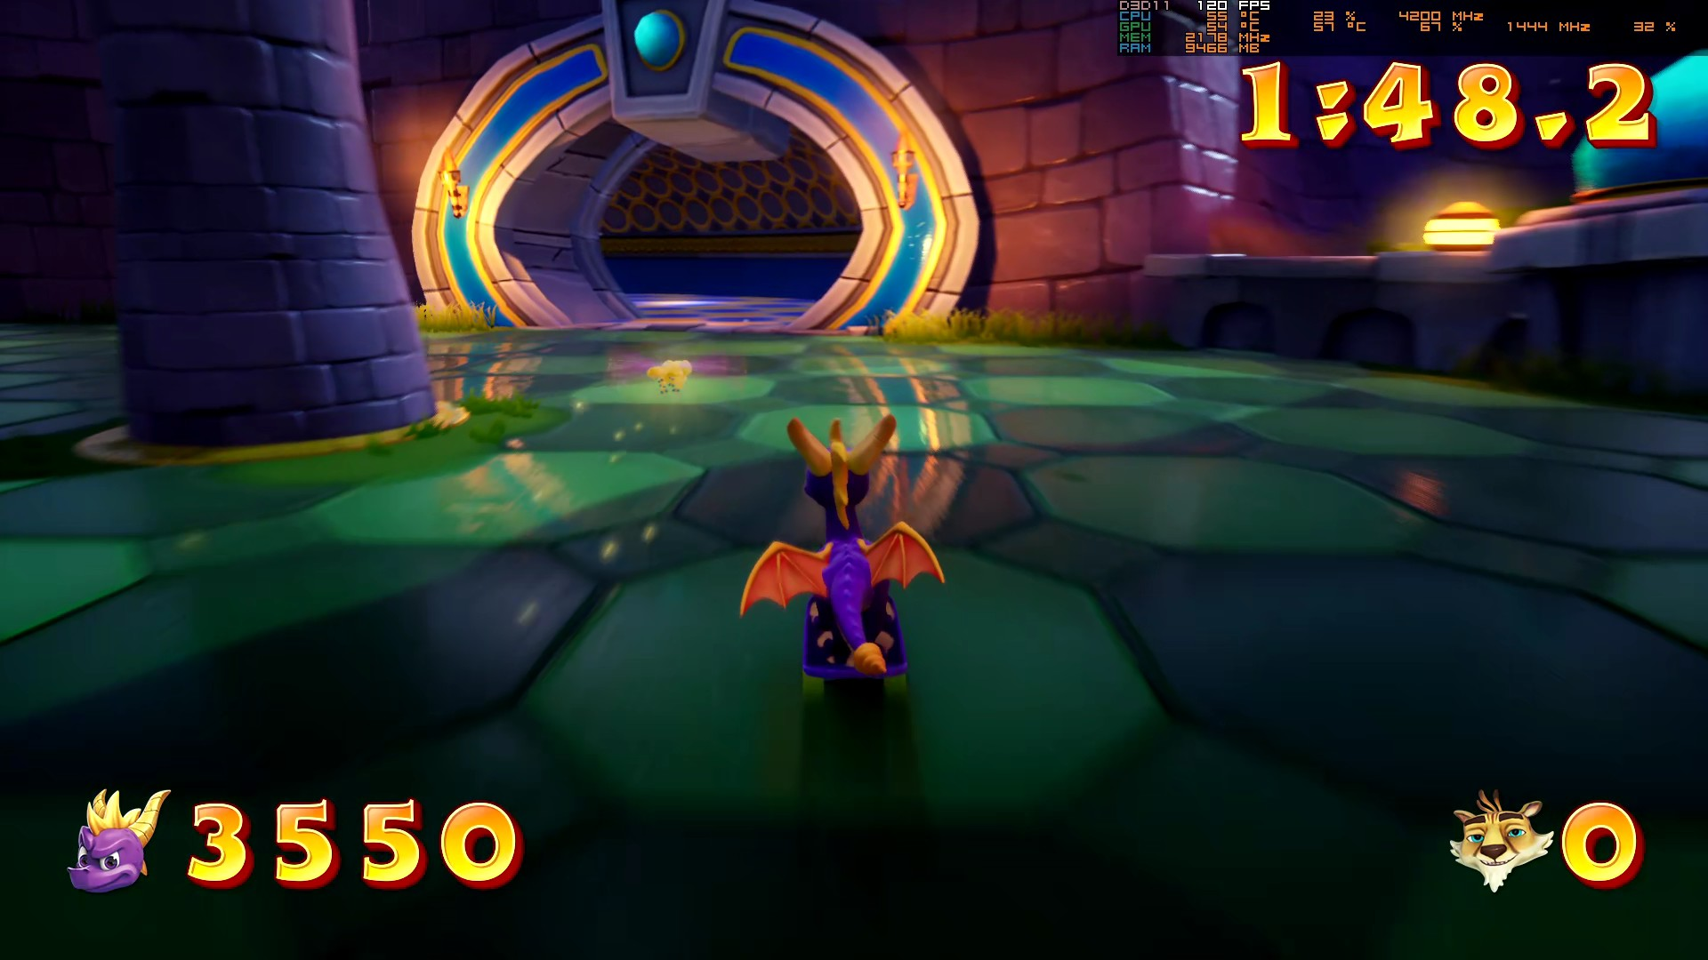

(Muito bom nível, começou a adicionar mais elementos ao skate, não sei em que ano saiu o Spyro mas sinto que devia ser moda os Skates na altura)

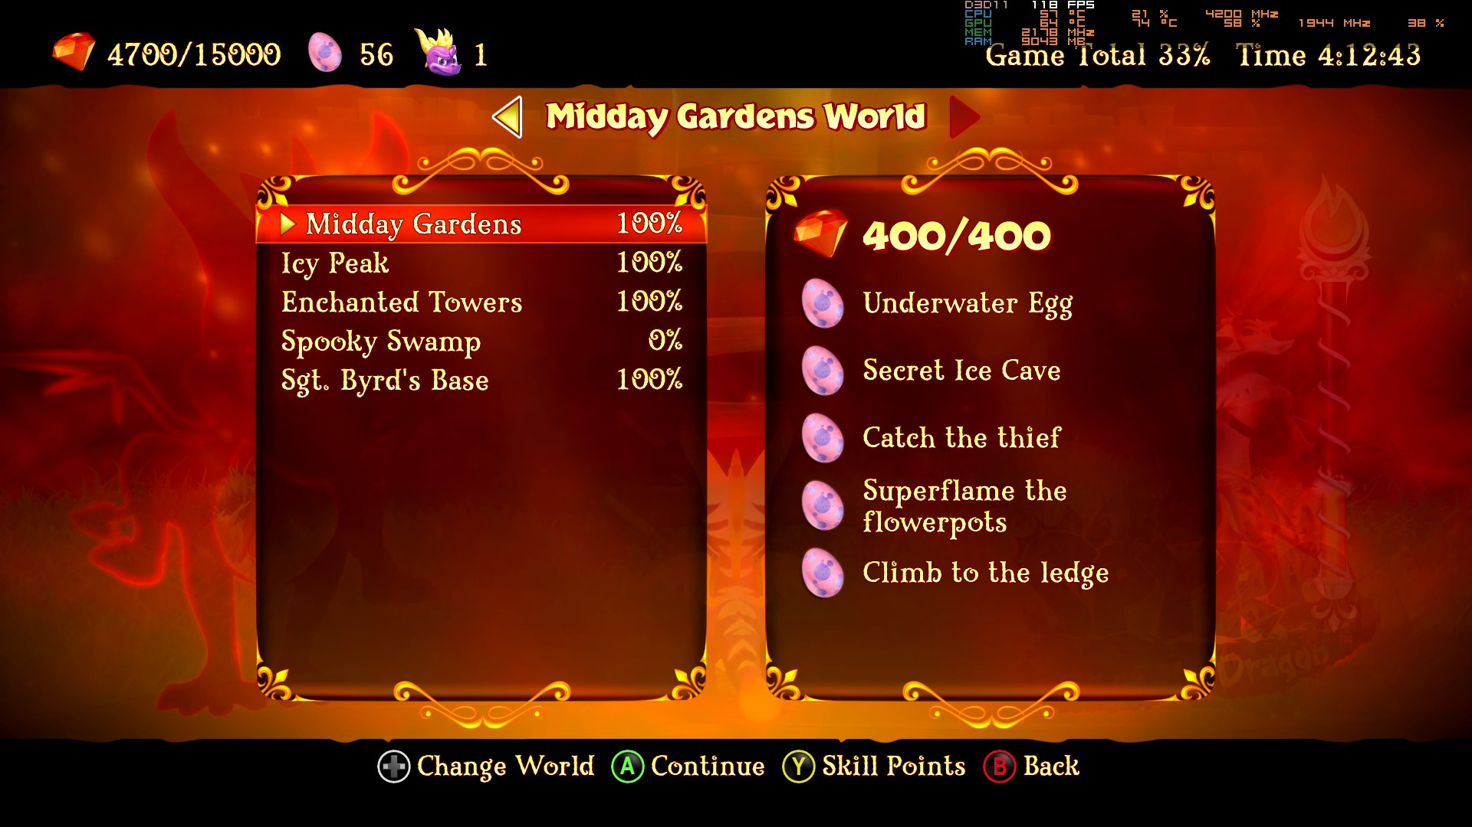

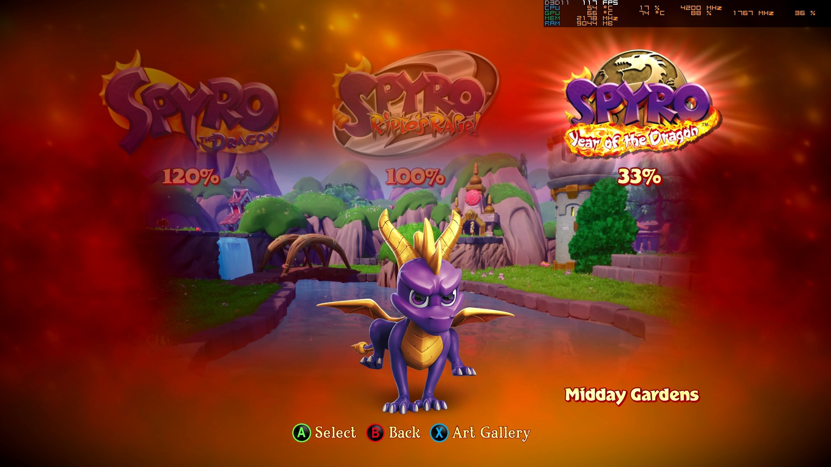

De momento tenho 05h50 de jogo e tenho a dizer que apesar de ser um recuo para o Spyro The Dragon, mantendo alguns elementos bons do Spyro Ripto’s Rage!, este deve ser sem dúvida o meu 2º jogo favorito da trilogia e o que mostra mais maturidade e diversidade de jogo e minijogos. Vermos o que a historia e o resto do jogo nos traz.

# Notas finais:

* As imagens da pessoa e do gato foram geradas por AI (ChatGPT a simples e as restantes Sora);
* Todos os screenshots foram tirados de gameplays guardadas pela Steam.